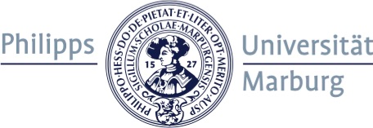

Blog
www.kultourensite.com

Weiterbildungsmaster Kulturelle Bildung an Schulen
Modul 3: Kooperation und Vernetzung
SS 2017

Elisabeth Kolck
Matrikel-Nr. 2814825
Rhönstrasse 115
60385 Frankfurt Frankfurt am Main, 29. September 2017

Inhalt

Reflexion ............................................................................................................................................................................. S. 2

Blog
Leuchtturm KulturTagJahr ...................................................................................................................................................... S. 5
Die Netzwerker*innen vom Projektbüro Kulturelle Bildung ................................................................................................. S. 9
Architektur - Kultur - Bildung - Politik. Eine ménage à quatre .............................................................................................. S. 12
Der Raum als dritter Pädagoge .............................................................................................................................................. S. 16
Interview mit Lydia Grün von "Kultur öffnet Welten" ............................................................................................................ S. 20
Promenadologie für Anfänger .............................................................................................................................................. S. 22

Anhang: 4 Hospitationsnachweise

REFLEXION

Leitmotiv
Der Metapher von der ästhetischen Erfahrung als einer Suchbewegung konnte ich, als ich davon zum ersten Mal las, sofort etwas abgewinnen. In Schloß Rauischholzhausen wurde dieses Bild zu einer körperlich-sinnlichen Erfahrung, als es in Brigittes Workshop um das Zusammenspiel von Raumwahrnehmung und Bewegung ging und um den Moment der Verunsicherung als notwendigem Teil jeder Fortbewegung. Eine weitere Dimension eröffnete sich, als ich mir für Julianes Workshoptag ein Gedicht über Schritte ausgesucht und es auf unterschiedliche Weise zum Leben erweckt habe. Und als ich – Zufall oder nicht? – nach dem Einführungswochenende nach Hause kam, wartete dort auf mich eine Karte zweier Freundinnen, die all diese Erfahrungen in einem wunderbaren Bild zusammenfasste (s. Blog). Seitdem hat ästhetische Erfahrung und damit auch Kulturelle Bildung für mich eine starke körperlich-räumliche Komponente, die sich als Leitmotiv durch mein Studium und nun auch durch mein Blog zieht. Meine sich daraus ableitende Grundthese ist: Kulturelle Bildung beginnt bei dem eigenen Körper und dem Raum der ihn umgibt.

Anliegen
Das Ausloten und Sich-Verorten im Feld der Kulturellen Bildung, dieses Forschen und Suchen, die Fragen (und Antworten) nach dem Wesen, den Orten, den Erscheinungsformen und Gelingensbedingungen Kultureller Bildung ist in meinem Blog beschreibend-reflexiv und gleichzeitig interaktiv angelegt; als Frage bzw. Einladung an den/die Leserin, sich daran zu beteiligen: „Wo bitte geht’s denn hier zur Kulturellen Bildung?“ Das Internet als DER Ort des Suchens und Findens bietet mir eine tolle Möglichkeit, all jenen, die sich für das Thema interessieren, meinen Ausschnitt davon zu präsentieren, meine Erfahrungen und Gedanken zu teilen, einen echten informativen Mehrwert zu schaffen (das ist zumindest mein Anspruch) und im Gegenzug Gleichgesinnte zu finden, in Austausch miteinander zu treten und im Idealfall so etwas, wie ein virtuelles kreatives Feld zu schaffen. Letzteres ist ein ambitioniertes Vorhaben und vielleicht unrealistisch. Dennoch betrachte ich mein Blog durchaus als Ort der „Kooperation und Vernetzung“: Indem ich von meinen „Forschungsreisen“ berichte, von Projekten erzähle, Kulturinstitutionen und Bildungsprogramme vorstelle, das Engagement einzelner Künstler*innen beschreibe und mir zu all dem meine Gedanken mache, biete ich einerseits Andockmöglichkeiten zum inhaltlichen Austausch und andererseits eine Darstellungsplattform für diese Einrichtungen. Es ist ein großes Anliegen und wäre für mich ein echter Erfolg, wenn aufgrund meines Blogs die ein oder andere Kooperation zustande käme. Gerne auch eine mit mir selber; das Blog ist somit auch eine Art Visitenkarte.

Hürden und Widerstände
„Oh nee - ein Blog“ – das war tatsächlich meine erste Reaktion. Zunächst einmal ist das Erlernen eines neuen Computerprogramms für mich ein Angang ohne jeden Spaßfaktor. Spielerisches Herumtüfteln, Ausprobieren, sich kreativ austoben – alles sehr gerne, aber nicht am Computer! Die technisch-gestalterische Hürde hat mich ein paar nervenaufreibende Nächte gekostet, aber ich habe sie genommen. Und jetzt, wo das Blog steht, bin ich schon etwas stolz darauf und freue mich, eine Plattform zu haben, auf der ich auch in Zukunft mit der Welt da draußen teilen kann, was mich bewegt.

Schwieriger noch war für mich die oszillierende Grenze zwischen Privatheit und Öffentlichkeit. Das Sich-Zeigen im Netz ist mir ohnehin nicht geheuer, meine Social Media Präsenz entsprechend stiefmütterlich. Welche Erfahrungen und Gedanken will ich einer Öffentlichkeit zugänglich machen? Was gebe ich über mich preis? Was und wie schreibe ich über andere? Insbesondere in Form eines Tagebuches, das ja in seiner ursprünglichen Form etwas Intimes, radikal Ehrliches und nach Innen Gerichtetes ist? Hier beißt sich das Format mit dem Publizieren in der unkontrollierbaren Öffentlichkeit des Internets. Die inhaltlichen Vorgaben bzw. der akademische Hintergrund und das Bewertetwerden, sowie die Notwendigkeit, jeden Artikel so fesselnd zu schreiben, dass der/die Leser*in auch bei etwas längeren Texten bei der Stange bleibt, erschwerten es mir zusätzlich, dieses Format überhaupt zu „fassen“ und stürzten mich in stilistische Verwirrungen.

Chance und Entwicklung
Am Ende war es genau dieses Spannungsverhältnis, das mich reizte: auf dem Grat zwischen Unterhaltung, persönlicher Reflexion und fachlicher Kompetenz und Information zu wandeln. Das macht eine anderen Schreibstil nötig oder möglich, als der, den ich im akademischen Kontext gewohnt bin. Womöglich kommen auf diese Weise die Gedanken anders in den Fluss? Vermutlich ist überhaupt die Art der Gedanken eine ganz andere. Und das ist dann doch die Keimzelle der Kreativität, dachte ich mir: die Dinge anders sehen und denken als sonst. Tatsächlich half mir das Format, nicht alles zu zerdenken, sondern freier und auch kreativer loszulegen und dabei meine persönlichen Gedanken zu einzelnen Aspekten zu entwickeln und zu formulieren. Die Frage der Bewertung habe bei all dem versucht außen vor zu lassen; sie war kontraproduktiv. Mit der Zeit wurde ich etwas experimentierfreudiger und ich habe Filme und Audiodateien für das Blog erstellt. Die sind nicht perfekt, aber es ist ein Anfang. Nachdem ich ein Gefühl für meinen Narrationsstil und das Publizieren im Netz entwickelt hatte, beschloss ich, meine Blog Spielwiese mit einer überschaubaren Öffentlichkeit zu teilen. Aus diesem Grund habe ich mein Blog zwar online gestellt aber noch keinerlei Anstalten für eine hohe Reichweite unternommen.

Zielgruppe, Austausch und Feedback
So gesehen bin ich zielgruppentechnisch ein Trockenschwimmer. Das Profil eines Blogs schärft sich vermutlich erst, wenn man tatsächlich im Netzt gefunden wird und in Austausch mit seiner anvisierten Zielgruppe tritt (in meiner Vorstellung sind das u.a. Menschen, die ähnlich wie ich, das Feld sondieren, Einblicke in die kulturelle Praxis suchen und weiterführende Informationen dazu - also etwa Studierende in dem Bereich). Erst im konkreten Kontakt bekommt man ein Gefühl dafür, was die Blogbesucher*innen interessiert, wie und wo Synergien entstehen. Erst dann entsteht – vielleicht – so etwas wie ein kreatives Feld. Aber auch der Austausch in meinem kleinen Biotop hat mich zum einen erfreut, weil es einfach sehr befriedigend ist, nicht immer nur für die Mülltonne zu schreiben, sondern etwas in die Welt hinauszutragen und dafür Feedback (auch außerhalb der Blog-Welt) zu bekommen. Und zum anderen hat es mir auch weitergeholfen. Besonders gefreut habe ich mich darüber, dass mir das, worauf ich besonderen Wert lege - der Resonanz nach zu urteilen - gelungen ist: 1. interessante Inhalte unterhaltsam und in angemessener Tiefe anzubieten 2. zum Austausch zu ermuntern 3. einen gut funktionierenden, selbsterklärenden Blog zu machen.

Konzept, Navigation und Gestaltung
Das Suchen und Finden soll sich auf meinem Blog nicht als hektisches Hin- und Hergehopse gestalten, eher als kontemplatives, und inspirierendes Flanieren. Der/die Besucher*in soll sich intuitiv zurechtfinden und auf Anhieb sehen, wer schreibt, worum es in diesem Blog geht und welchen Benefit er/sie vom Lesen dieses Blogs erwarten darf. Klares, unaufgeregtes Design, Verzicht auf unnötige Menüpunkte oder Blog Elemente und eine selbsterklärende Navigation waren für mich daher oberste gestalterische Gebote. Das einzig „Ablenkende“ sind weiterführende Links, sowohl im Text, als auch unterhalb mancher Texte und schließlich in der Seitenleiste. Ich gehe hier bewusst das Risiko ein, den/die Blogbesucher*in zu „verlieren“, weil er /sie vielleicht einem interessanten Link folgt. Am Ende – so hoffe ich – ist aber gerade dieser Mehrwert die Stärke des Blogs, der dafür sorgt, dass interessierte Leser*innen immer wieder zurückkehren. Gestalterisch hätte ich gerne noch mit spannungsvolleren, schlanken Schriften und Farbakzenten in den Menüpunkten gearbeitet, aber das von mir gewählte Template kam hier an seine Grenzen.

Und in der Zukunft?
Aus mir wird keine passionierte Bloggerin werden. Um eine größere Zielgruppe anzusprechen, als Dauer-Leser*innen zu gewinnen und regelmäßig mit Beiträgen zu „füttern“, müsste ich sehr viel mehr Zeit investieren, als ich dafür zur Verfügung stellen kann und will – nicht nur in das eigentliche Schreiben. Ich kann mir aber gut vorstellen, das Blog in sporadischen Abständen weiterhin als Erfahrungs- und Ideenplattform, Vernetzungsinstrument und kreative Spielwiese zu nutzen. Es ist jedenfalls schön, dass ich diese Möglichkeit habe, jetzt, wo das Blog einmal da ist

LEUCHTTURM KULTUTAGJAHR
Ein ganzer Jahrgang macht ein ganzes Jahr lang an jeweils einem ganzen Schultag pro Woche ganz anderen Unterricht als sonst – Willkommen beim KulturTagJahr!
Das von der Altana KulturStiftung ins Leben gerufene kulturelle Bildungsprogramm wird seit 10 Jahren von insgesamt 7 Frankfurter Schulen durchgeführt. Angeleitet durch Künstler*innen unterschiedlicher Sparten erforschen, hinterfragen, … die Schüler*innen die Künste, entdecken ihr eigenes schöpferisches Potenzial, setzen individuelle kreative Prozesse in Gang, probieren, verwerfen, scheitern – und erlangen gerade dort, wo es nicht immer rund läuft, wo sich Widerstände und Irritationen auftun, ein vertieftes Verständnis von dem, was Kunst (ihnen) sein kann.
Als ich mir vor 2 Jahren die Abschlusspräsentation zweier KulturTagJahr Schulen anschaute, war ich ebenso beeindruckt wie nachdenklich. Insbesondere in der Charles Hallgartenschule einer Förderschule, für deren Schülerklientel so schöne Begriffe wie "kulturelle Teilhabe" und dergleichen erfunden wurde, vermittelte sich mir auf mitreißende Art der Eindruck, dass hier Außergewöhnliches mit den Schüler*innen geschehen war. Das, was und vor allem wie die jungen Leute hier präsentierten, war nicht nur originell, witzig, und im besten Sinne EigenArtig – es war vor allem ihr Ding! Es war die große Selbstverständlichkeit aber auch Freude, mit der die Schüler*innen in dem kulturellen Kontext agierten, die mich bewegte.
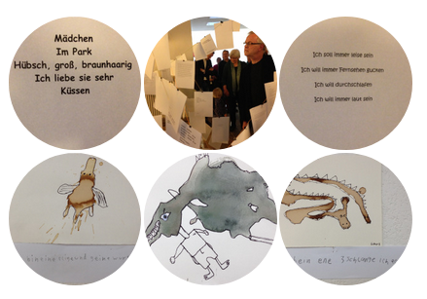
"So", dachte ich, „sieht für mich der kulturelle Schulunterricht der Zukunft aus“ – und machte mich auf den Weg, die Leute hinter dem Programm kennenzulernen. Ich traf Friederike Schönhuth von der Altana Kulturstiftung. Und über Friederike bin ich zu dem Masterstudiengang Kulturelle Bildung an Schulen der Philipps-Universität Marburg gekommen, den die Stiftung ebenfalls finanziell und konzeptionell unterstützt. Er ist ein weiterer Baustein in ihrem Anliegen, Kultur fest und auf künstlerisch hohem Niveau im Schulalltag zu verankern.
Es ist also nur folgerichtig, dass ich meine erste Studiums Hospitation bei der Altana Kulturstiftung und dem KulturTagJahr der IGS Nordend mache. Back to the roots!
5. Mai 2017, 8:15 Uhr.
Ich stehe in der Schwedlerstrasse vor der Tür der „Fabrik“ – so nennen die Mitglieder des Ensemble Modern ihren Stammsitz. Ich liebe dieses Gebäude; es atmet Musik und ist vom Dach bis in den Keller voller exotischer Musikinstrumente und Menschen, die ebenso hart wie experimentierfreudig an ihren künstlerischen Visionen arbeiten. Jetzt allerdings werde ich etwas nervös. Nichts und niemand rührt sich. Habe ich mich im Tag vertan? Der Mobilfunktechnologie sei Dank öffnet mir ein Bekannter, der zufällig Probe hat, die Tore. Nach einigem Suchen finde ich meine Ansprechpartnerin Ina Meineke. Klar konnte ich sie telefonisch nicht erreichen. Die Büros sind um diese Uhrzeit nicht besetzt und sie war im Haus unterwegs auf der Suche nach Räumlichkeiten für die in wenigen Minuten anrückende Schülerschar der IGS Nordend. Die Räume sind aus Gründen, die im Dunkeln liegen nicht wie geplant verfügbar. Der Orchesterwart muss helfen. Gemeinsam werden zackzack neue Räume organisiert. Der Pianist stellt - unter Androhung von Strafe, falls irgendjemand seine Noten anrührt, ja auch nur ansieht – seinen Probenraum zur Verfügung. Die 3 anwesenden KulturTagJahr Künstler lassen sich von all dem nicht aus der Ruhe bringen und besprechen die Lage.
Schon in diesen ersten Momenten, bevor die beiden Systeme Schule und Kulturinstitution überhaupt aufeinandertreffen, wird deutlich, wie unterschiedlich sie funktionieren. Andere Uhrzeiten, andere Organisationsstrukuren, andere Problemlösungsstrategien. Und auch andere Anfahrtswege: der Trompeter Paul Hübner kommt leicht verknittert die Treppe herauf. Gestern Abend Konzertauftritt im 250 km entfernten Witten. Da muss man morgens schon mal etwas früher aufstehen... Angesichts der vollen Terminkalender, die die Ensemblemitglieder auch abseits ihrer gemeinsamen Verpflichtungen haben, grenzt es für mich an ein Wunder, dass alle 4 KulturTagJahr-Künstler anwesend sind.
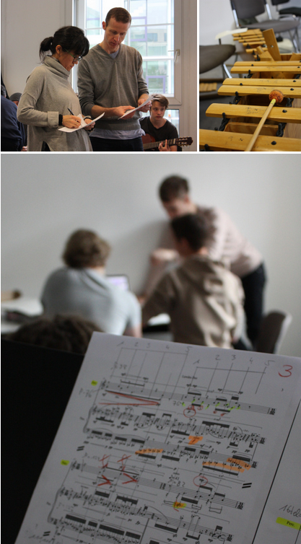
Während sich die Musiker noch besprechen tröpfeln die IGS Schüler*innen herein und setzten sich ausgesprochen diszipliniert im Stuhlkreis hin. Sie sind hier zu Gast – und so benehmen sie sich auch. Es herrscht gespannte Aufmerksamkeit.
Kurze freundliche Begrüßung und dann geht es los mit Aufwärmübungen. Der Geiger Jagdish Mistry sagt mir später: „Musik muss man mit dem Körper spüren“. Es ist einer dieser Sätze, die Künstler*innen von Musiklehrer*innen unterscheiden. Musizieren als leiblich-sinnliche Erfahrung – im normalen schulischen Musikunterricht kommt dieser Aspekt nicht vor. Für die Künstler ist das eine Selbstverständlichkeit. Der Körper ist ihr "Arbeitsgerät". Es mag eine banale Erkenntnis sein, aber diese Seins- und Herangehensweise, das "Musik mit Haut und Haaren leben", ist u.a. gemeint, wenn von der "Authentizität der Künstlerpersönlichkeit" die Rede ist. Und der können sich die Jugendlichen nicht entziehen. An diesem Vormittag zumindest beobachte ich bei den Jugendlichen eine enorm große Bereitschaft sich einzulassen und mitzugehen weil – so meine Vermutung - sie es hier mit Menschen zu tun haben, denen es wirklich Ernst ist mit der Musik.
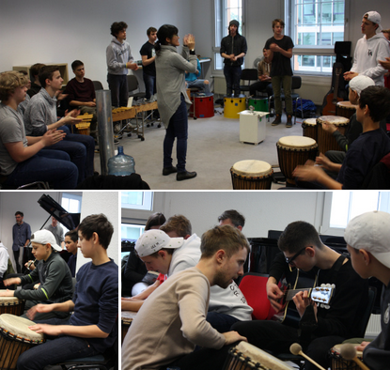
Bei so viel "Authentizität", körperlicher Präsenz, fachlichem, und methodischem Know How und künstlerischer Manpower ist es vielleicht kein Wunder, dass da nicht viel "Platz" für den begleitenden Lehrer ist. Er überlässt den Musikern das Feld und ergreift allenfalls organisatorische oder disziplinarische Maßnahmen. Auf Nachfrage erzählt mir der Lehrer, eine konzeptionelle und inhaltliche Zusammenarbeit – wie vom Programm eigentlich intendiert und durch Lehrer- und Künstlerfortbildungen unterstützt – sei für ihn gar nicht möglich. Er sei kein Musiklehrer und außerdem wechsele er sich bei der Begleitung immer mit einem Kollegen ab. Auch die Musiker des Ensemble Modern scheinen auf diese Zusammenarbeit keinen großen Wert zu legen.
Hier zeigt sich eine der Schwachstellen des Programms: Schulen und Kulturinstitutionen bzw. Lehrer*innen und Künstler*innen arbeiten nicht in dem Maße zusammen (können es vielleicht auch nicht), wie es nötig wäre, um ein gemeinsames Konzept zu erstellen, um miteinander und voneinander zu lernen, um eine Veränderung des Schulalltags zu bewirken und peu à peu zumindest eine partielle Verselbständigung des Programmes zu ermöglichen. Mir scheint, sowohl die Kulturinstitutionen und Künstler als auch die Schulen und Lehrer*innen müssten den Begriff "Kooperation" mehr mit Leben füllen. Vielleicht müssten insbesondere die Schulen auch besser in die Lage versetzt werden, einen aktiveren Part und mehr Verantwortung zu übernehmen. Für mich ist es schwer zu beurteilen – und vermutlich von Fall zu Fall unterschiedlich – ob es da an entsprechenden Rahmenbedingungen und Ressourcen, an Qualifikation oder Engagement mangelt.
Die Altana jedenfalls vollzieht gerade einen Strategiewechsel. Stiftungsmitarbeiterin Eva Schmidt formuliert es singemäß so: Die Stiftung zieht sich aus der inhaltlichen Ausgestaltung des Projektes teilweise zurück und konzentriert sich mehr auf die Rahmenbedingungen, vor allem auf die Qualifizierung und Fortbildung der Akteure in diesem Bereich. Die Schulen werden hier in Zukunft mehr Freiraum, aber auch mehr Verantwortung für die Projektentwicklung haben. Diese wird Teil des Projektes sein. Ich bin gespannt, wie sich dieser Wechsel vollzieht und auch, ob Das KulturTagJahr danach weiterhin vielleicht auch erst recht ein Leuchtturmprojekt der Kulturellen Bildung sein wird.
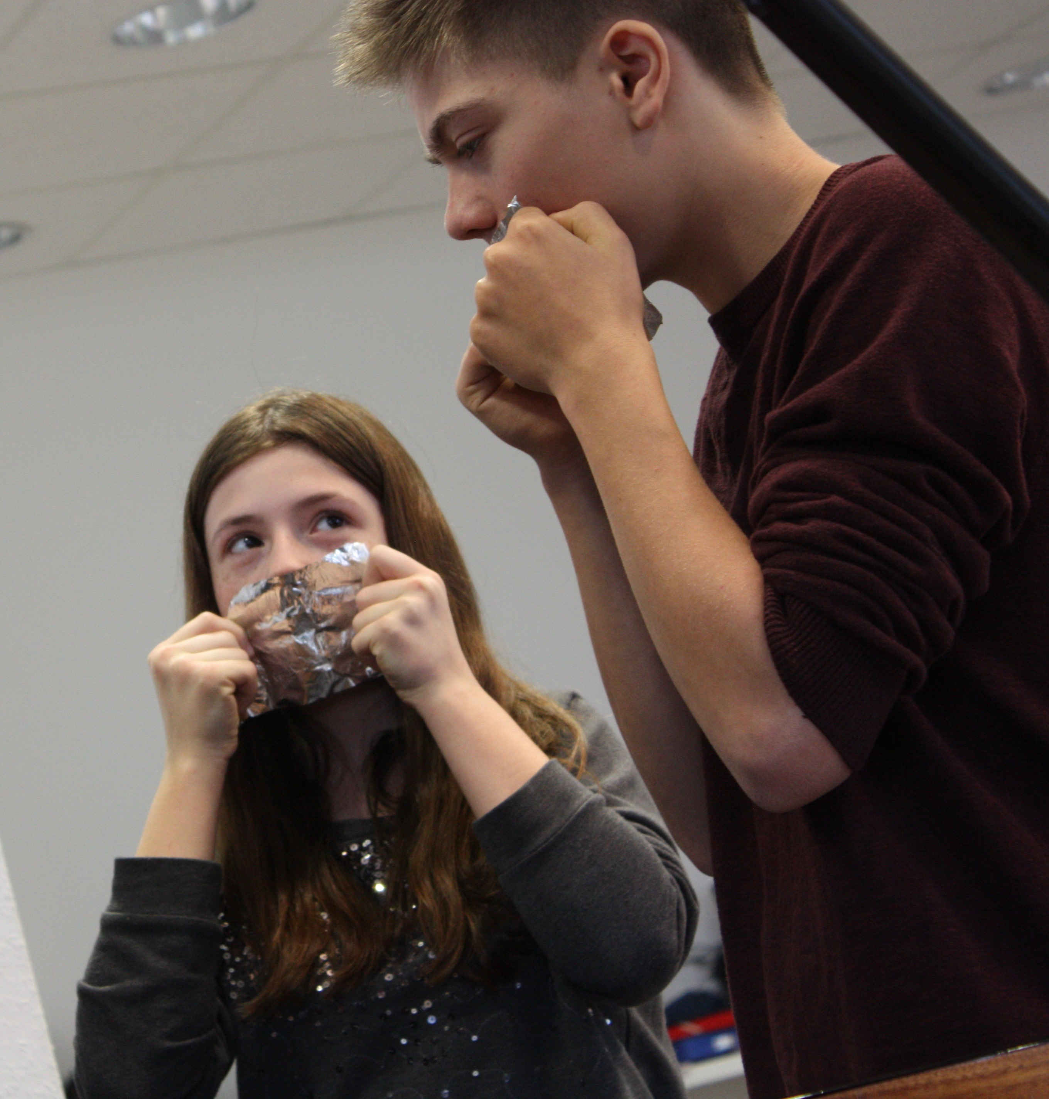
Hier geht's zu einer Kurzdokumenatation des diesjährigen KulturTagJahr Projekts.

DIE NETZWERKER*INNEN VOM PROJEKTBÜRO KULTURELLE BILDUNG
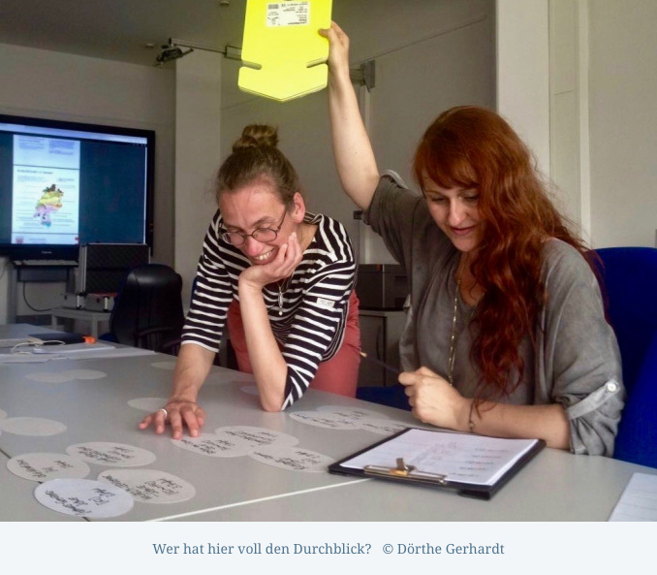
Auf die Hospitation im Projektbüro Kulturelle Bildung habe ich mich ganz besonders gefreut! Ein Studienkollege sprach mit der allergrößten Hochachtung von dieser Enklave des Hessischen Kultusministeriums (es ist nicht in Wiesbaden, sondern im „fernen“ Frankfurt ansässig): „Aus Sicht des Hessischen Kultusministeriums sind das Freaks“. Ich finde, das klingt ausgesprochen vielversprechend. Mit meiner Kommilitonin Dörthe verabrede ich mich, um diese bildungspolitische Keimzelle der Kulturellen Bildung von innen aufzurollen.
DRINNEN erwartet uns ein aufgeräumter Thomas Langenfeld zuständig u.a. für das KulturSchul-Programm in Hessen sowie die KulturForscher Schulen und heute unser überaus engagierter und auskunftsfreudiger Mentor. Obwohl einiges an Arbeit auf uns wartet, nimmt Thomas Langenfeld sich Zeit, uns einen Überblick über das zu geben, was die sieben (oder acht?) Kulturbüro Mitarbeiter*innen so treiben:
Das Projektbüro Kulturelle Bildung ist Anlauf-, Beratungs-, und Koordinierungsstelle für hessische Schulen, die ein kulturelles Schulprofil bzw. kulturelle Schwerpunkte haben oder anstreben. Expert*innen aus 4 künstlerischen Sparten beraten und vernetzen, stellen Kontakte zu außerschulischen Kooperationspartnern her, begleiten einzelne Projekte, unterstützen ganze Programmreihen (TuSch, Schultheatertage, Response u.a.) und bieten Lehrerfortbildungen zur kreativen Unterrichtspraxis und Fachforen für die Lehrer*innen der hessischen KulturSchulen an. In der Fortbildung liegt auch der Ursprung des Projektbüros: entstanden ist es in den 80er Jahren aus dem sogenannten Kulturmobil, einer rollenden, spektakulär ausfahrbaren Theater- und Kunstwerkstatt, die Lehrerfortbildungen dort anbot, wo man sie brauchte: vor Ort. Dieses Nomadentum erklärt vermutlich auch den Standort Frankfurt und diese - ja - für Behörden geradezu "freakige" Umtriebigkeit. Hier sind Ermöglicher*innen am Werk, die nah an der Praxis agieren und dort viel bewegen. Trotz dieser sinnvollen und effektiven Arbeit, sollte hier vor einiger Zeit der Rotstift angesetzt werden. Die Gelder waren mal wieder knapp und irgendwo muss ja gekürzt werden … Aber Kultusminister Alexander Lorz himself hat das verhindert. Er ist, so hört man immer wieder, ein Freund der Kulturellen Bildung :-)
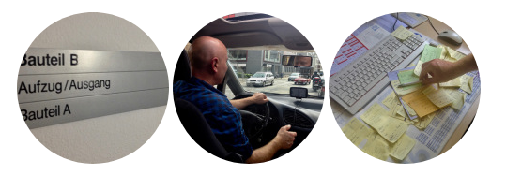
Genug geplaudert. Nach dem Mittagessen krempeln wir die Ärmel hoch: der morgige Bilanz- und Perspektivtag der KulturSchulen Hessens muss vorbereitet werden. Dörthe und ich kennen das Programm bereits, denn es besteht eine wissenschaftliche Kooperation zu unserer Uni in Marburg. Das Besondere an dem Programm ist, dass es primär nicht auf ein "Mehr" an Kultureller Bildung abzielt noch auchschließlich auf ein "Anders" etwa durch Projektkooperationen mit außerschulischen Kulturpartnern. Vielmehr geht es darum, Schule von grundauf zu durchwirken, die Schul- und Lernkultur zu verändern, etwa indem mit dem gesamten Lehrerkollegium ästhetische Zugangsweisen für alle Fächer entwickelt werden. Ein solcher Entwicklungsprozess erfordert regelmäßiges Innehalten und Nachdenken, die Vor- und Rückschau und auch den Austausch mit Partnern und Gleichgesinnten. Damit das morgen für alle Beiteiligten eine inspirierende Veranstaltung mit möglichst konstruktiven Ergebnissen wird, stellen wir sich ergänzende Arbeitsgruppen zusammen, gehen die Moderationsschwerpunkte für diese Gruppen durch, malen Plakate. Nach einer kurzweiligen Autofahrt nach Giessen machen wir uns an den Aufbau im Mathematikum zusammen mit dessen Gründer Prof. Albrecht Beutelspacher.
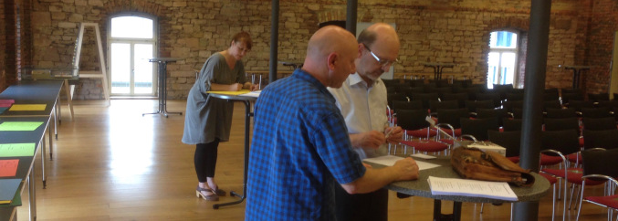
Das Mathematikum in Giessen ist eine kleine, nein, eigentlich ziemlich große Wunderkammer und für mich ein Paradebeispiel dafür, wie man regeldominierte, verkopfte Disziplinen wie das "Horrorfach Mathematik" (eine Googleanfrage ergab mehrere 100 Ergebnisse zu dem Stichwort) öffnen kann für spielerische, experimentelle und vor allem körperlich und sinnlich erfahrbare Zugänge. Und siehe da:
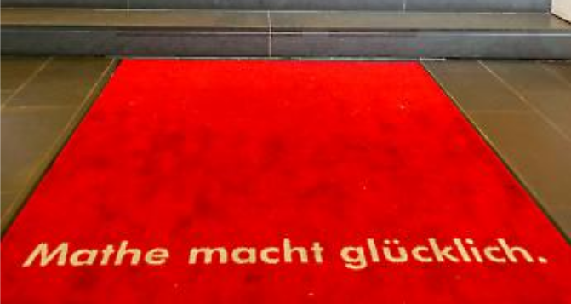
Wenn ich das früher gewußt hätte!!!
Es ist diese Herangehens- und Denkweise, welche das KulturSchulprogramm initiieren will und für das es steht. Daher an dieser Stelle - stellvertretend für einen langweiligen Veranstaltungsbericht - lieber der Werbeblock für diesen wunderbaren Ort der Kulturellen Bildung:
Film: youtube https://www.youtube.com/watch?v=qikqpxoWi0o&w=560&h=315
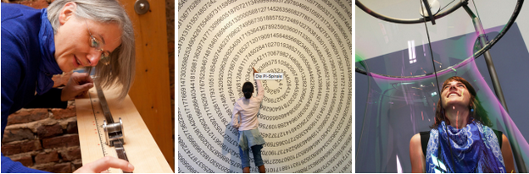© Mathematikum / Rolf K. Wegst
© Drei Kugelbilder: Dörthe Gerhardt
P.S. Ich selber habe übrigens an dem Bilanz- und Perspektivtag Dirk Johanns von der IGS Herder kennengelernt, mit dem ich inzwischen ein gemeinsames Projekt mache. Ja, SO geht Netzwerken :-)
Architektur - Kultur - Bildung - Politik. Eine ménage à quatre.
Zur Fachtagung "Die politische Dimension der kulturellen Bildung" der Kulturagenten für kreative Schulen Thüringen und der Landesvereinigung Kulturelle Jugendbildung Thüringen bin ich allein schon deswegen gefahren, weil das Thema in einem wunderbaren Spannungsverhältnis zum Ort des Geschehens steht: der Alten Parteischule in Erfurt.

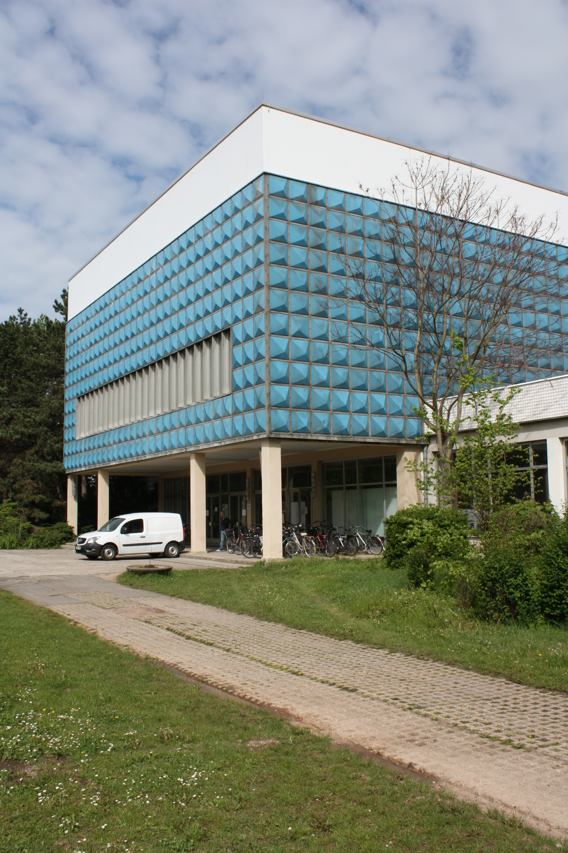

Die Bezirksparteischulen waren Zentren der sozialistischen Lehre und der SED-Kaderbildung; ihr Besuch die Voraussetzung, um eine staatliche oder innerparteiliche Spitzenposition zu erreichen. Die abgeschiedene Ausbildung ihrer Nachwuchskräfte - die Er-furter Parteischule hieß im Volksmund "Rotes Kloster" - liess sich die Staatspartei etwas kosten. Ob Polstersessel in den Hörsälen, luftig geschwungene Hallentreppen, moderner Komfort in den "Gästezimmern" oder Zitrusfrüchte in der Kantine -Architektur und Ausstattung waren eine Demonstration der Priviligiertheit und Macht und gleichzeitig der Funktionalität und Sachlichkeit.
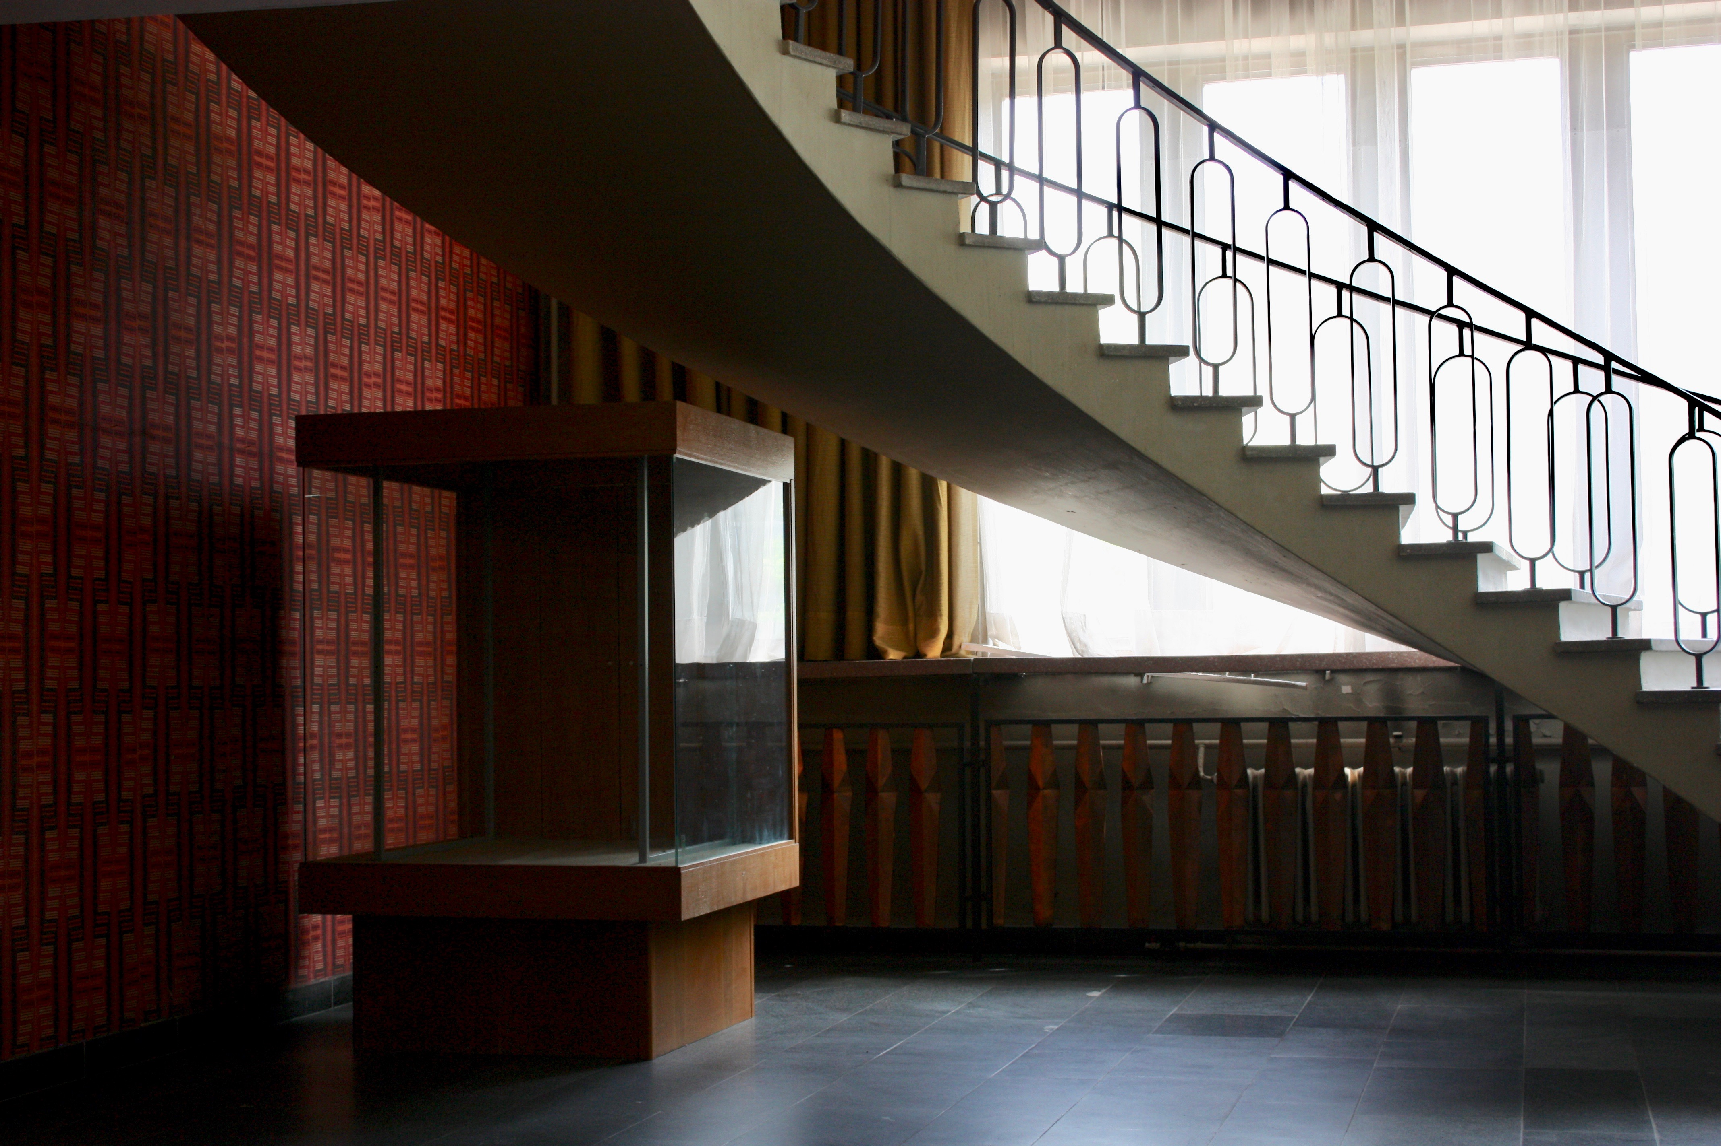
Mit einigem Stolz verweist man auf der Webseite auf die Architektur der 70er Jahre, die Opulenz der Ausstattung, die Qualität der Materialien, die ausgestellte Kunst im Stil des sozialistischen Realismus und darauf ein denkmalgeschütztes Gebäude zu sein. Merkwürdigerweise wird mit keinem Wort eine Brücke geschlagen zur Geschichte des Gebäudes und seiner Nutzung. Architektur und Design werden hier bewusst nicht als Zeichensysteme in ihrem historischen, (bildungs-) politischen Kontext betrachtet, sondern ahistorisch als erlebbares Event.
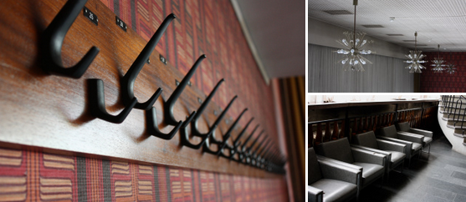
Hm, dann muss ich diesen Bezug wohl selber herstellen, denke ich, packe meine Koffer ... und verfalle tatsächlich dem ästhetisch-maroden Charme einer Welt, die einem ohne solch handfeste und begehbare Überbleibsel zuweilen wie eine Fata Morgana erscheinen kann. Es ist als wäre die Zeit stehengeblieben und brauchte etwas Willenskraft, um mich einer unkritischen Emotio-nalität irgendwo zwischen Ostalgie, Nostalgie (ich bin ja selber ein Kind der 70er) und Gänsehaut entgegenzustellen. Dabei hatte ich mir etwas intellektuelle Unterstützung vonseiten der Redner*innen erhofft, die diese steingewordene Verbindung von Kultur, Bildung und Politik als Steilvorlage für das Tagungsthema hätten nutzen können. Haben sie aber nicht. Schade eigentlich.
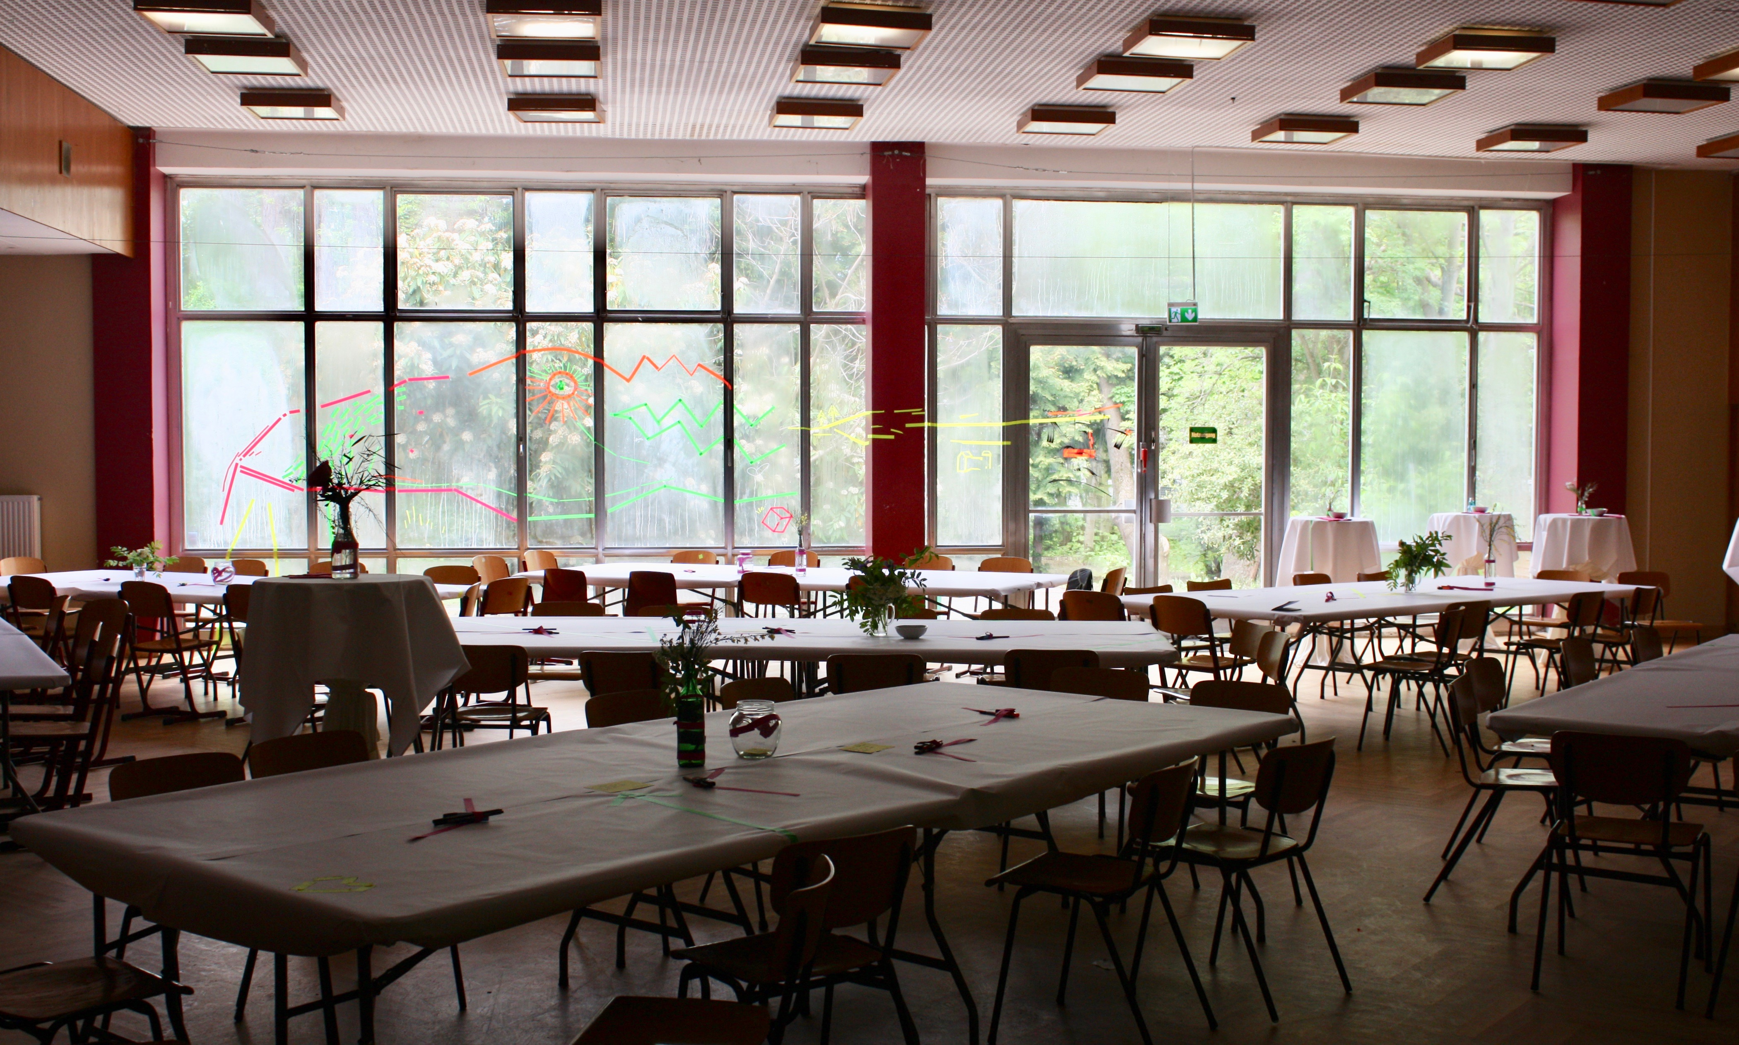
Die Fachtagung war dennoch interessant. Hier einige Gedanken, Anregungen und Fragen, die ich mitgenommen habe:
Wann ist Kulturelle Bildung eigentlich nicht politisch? Werden nicht immer Fragen verhandelt, die auch eine gesellschaftliche Komponente haben? Ist nicht überhaupt jedes Infragestellen und Aufbrechen gewohnter Sichtweisen und "Wahrheiten" etwas zutiefst Politisches? Und ist nicht auch die bewußte Abkehr von Politik am Ende - und ungewollt - ein politischer Akt? Dennoch ist es für ein Verständnis von Kultureller Bildung hilfreich und spannend, Unterschiede und Überschneidungen zwischen Kultureller und politischer Bildung zu analysieren.
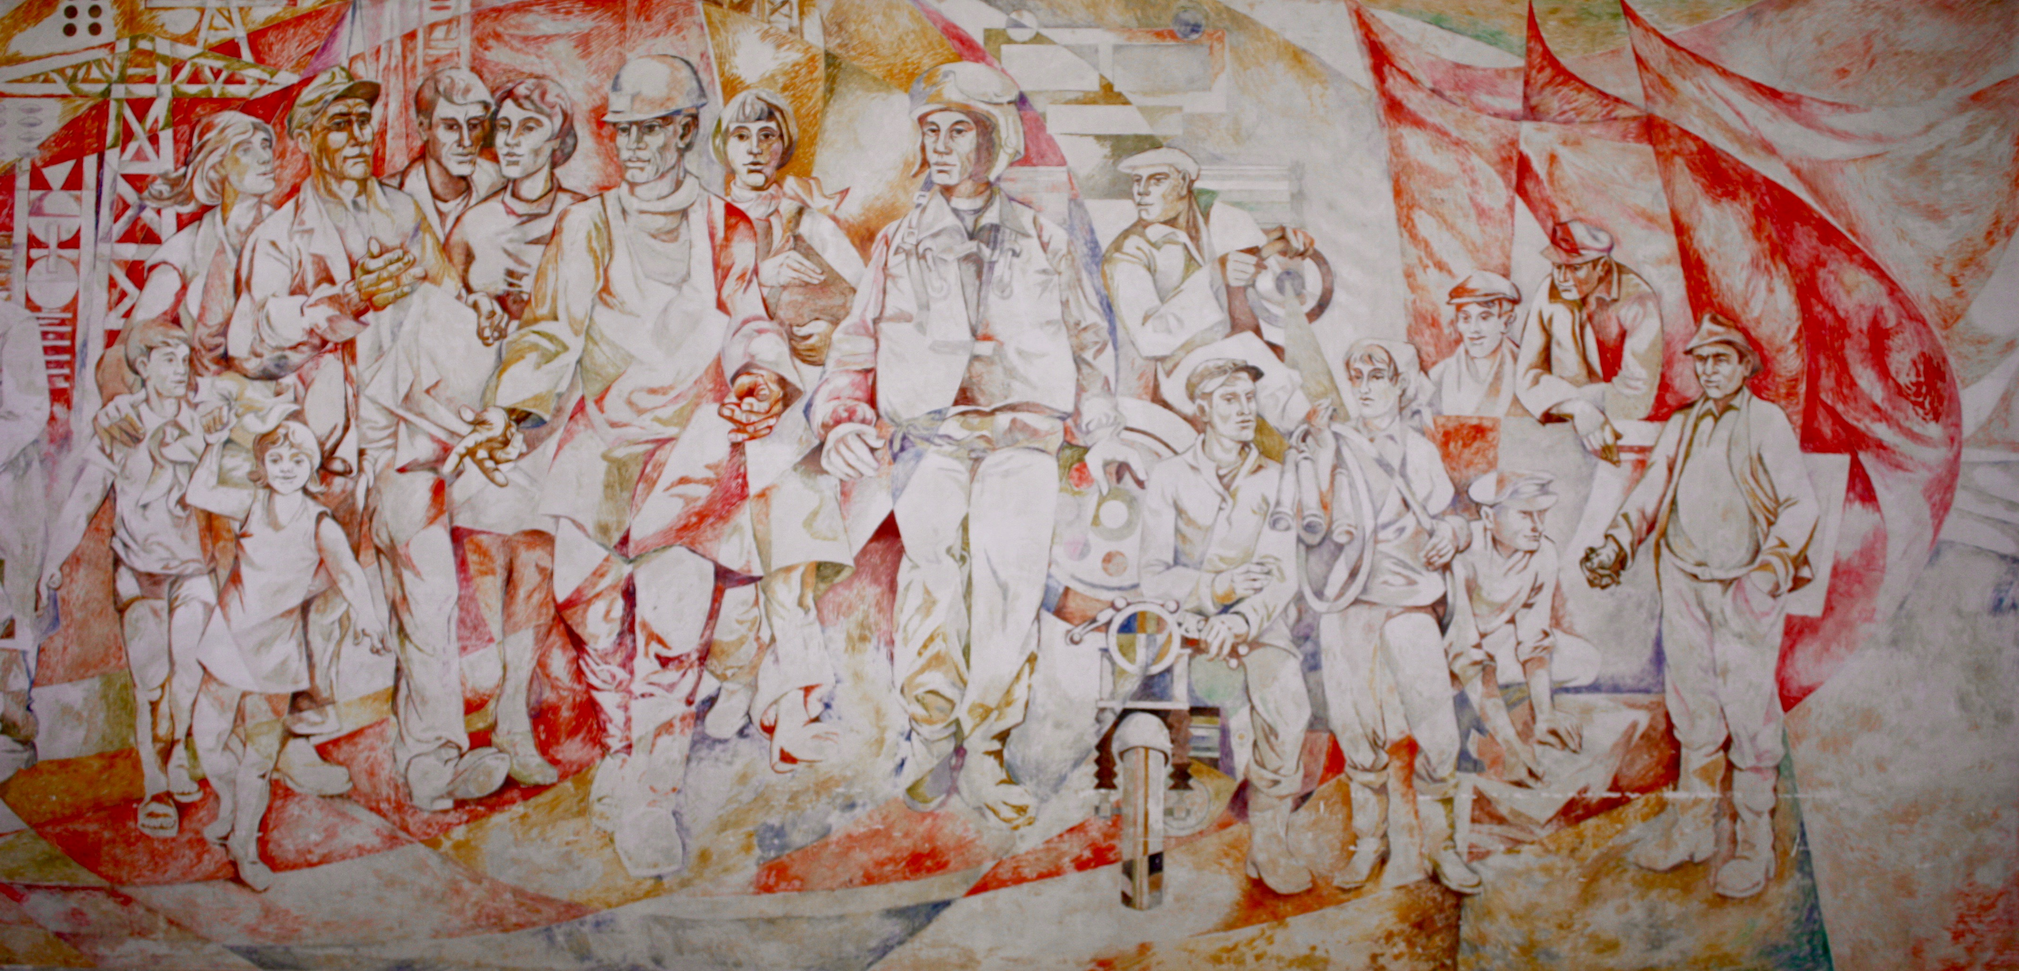
Spätestens seit den großen Flüchtlingsströmen der letzten beiden Jahre ist (nicht nur) in Deutschland eine zunehmende Politisierung der Kulturellen Bildung zu beobachten. Damit einhergehend die Forderung nach einer transkulturellen Bildung. Ich verstehe diese Forderung, frage mich aber: Braucht es nicht doch unterschiedliche Kulturen als erkennbare, abgrenzbare, wenn auch durchlässige Systeme, um den Individuen eine kulturelle Heimat, Identifikation und auch Geborgenheit anzubieten? Also doch eher Interkulturalität statt einer diese Grenzen von Kulturkreisen aufhebenden Transkulturalität. Die Antworten auf diese Fragen, so glaube ich, werden unsere Gesellschaften in den nächsten Jahrzehnten in unabsehbarer Weise prägen.
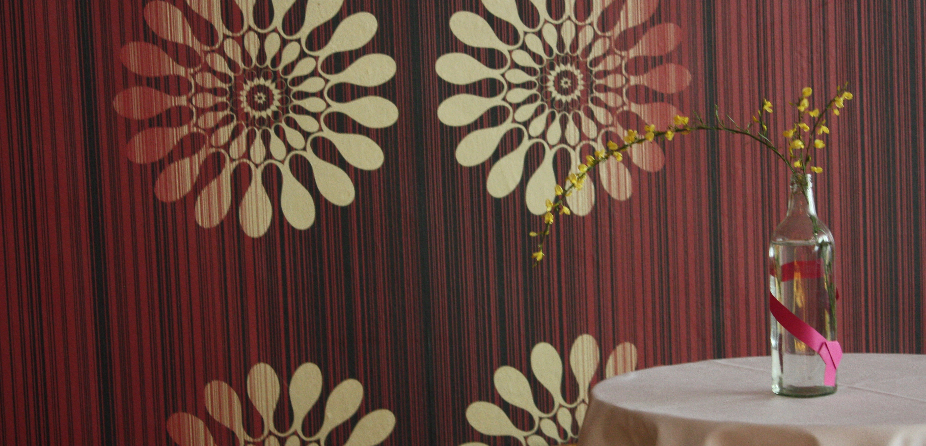
Schillers Utopie eines in der Kunst, im Spiel zu sich selbst findenden selbstbestimmten Individuums als Voraussetzung für den schönen (heute würde ich sagen: den nach menschenwürdigen, rechtsstaatlichen Prinzipien funktionierenden) Staat ist - zumindest für mich - nach wie vor aktuell.
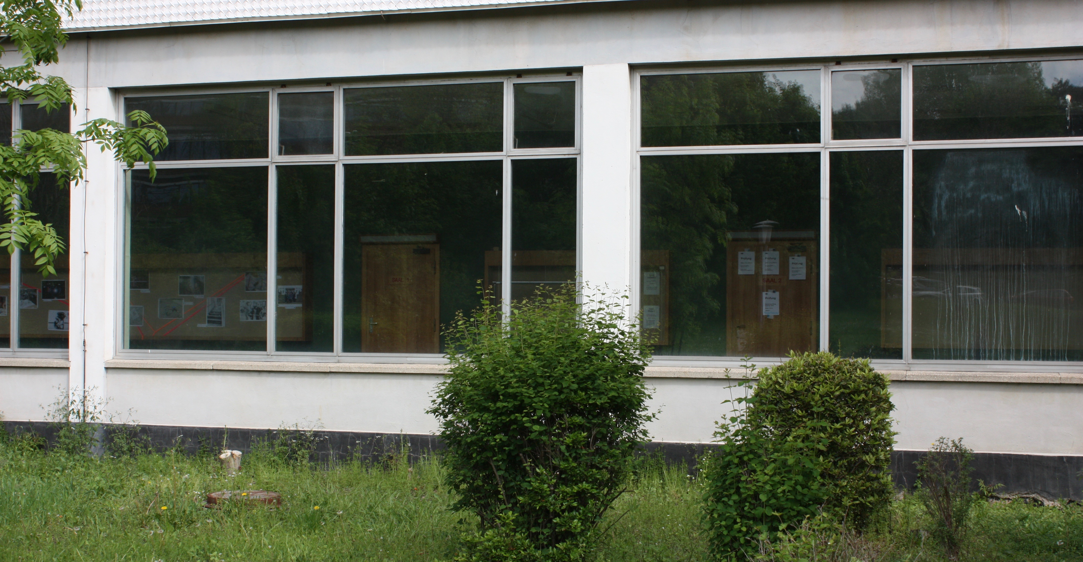
Über ein diffuses DDR-Kaderschmiede-Gefühl bin ich an diesem Tag nicht hinausgekommen. Dennoch: Architektur ist ein hervorragendes Medium, um Kultur, Geschichte, gerade auch in ihrer politischen Dimension am eigenen Leib erfahrbar werden zu lassen und im nächsten Schritt bewusst zu reflektieren.
Für Interessierte geht es hier zum Download Architektur und Gesellschaft der Bundeszentrale für politische Bildung.
DER RAUM ALS DRITTER PÄDAGOGE
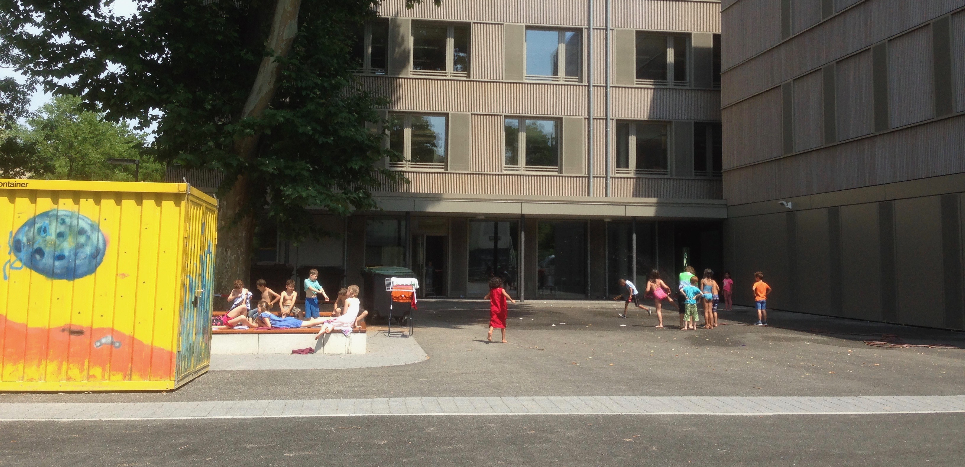
Neulich bei mir um die Ecke bei 30 Grad im Schatten: 15 Kinder, ein Rasensprenger und die trostlose Asphaltwüste unserer nigelnagelneuen Stadteilgrundschule. Die riesige Platane – einst stolzes Entree zum Schulhof und beliebter Schüler*innentreffpunkt – kann nicht retten, was Architekt*innen und Schulträger an Ideen- und Lieblosigkeit dahingeklotzt haben. Tapfer trotzen die Kinder der Hitze und der Ödnis eines Ortes, der angeblich für sie gebaut wurde. „Die Planer müssen Kinder hassen“ murmel ich und bin froh, dass mein Jüngster 3 Jahre provisorisch im Container zugebracht hat. Die umgrenzende Betonmauer wurde offenbar gebaut um einem Atomkrieg, Panzerterrorangriffen und flüchtigen Schüler*innen standzuhalten. Sie führt mich zum vorderen Schulhof, der mit seinem quadratischen Kasernenhofcharme dem anderen Hof in nichts nachsteht. Betonsitzmöbel verhindern, dass die Kinder Fußball oder Fangen spielen könnten. Macht nichts, sie treten sich hier eh gegenseitig auf die Füße, denn die Schule wurde im Zuge der Ganztagsschulentwicklung und für die Zuzügler ins aufstrebende Frankfurter Ostend vergrößert - der Schulhof entsprechend verkleinert. Ein Turmgerüst animiert zu körperlicher Ertüchtigung. Ansonsten gibt es auf diesem Hof nichts zu tun, nichts zu entdecken, nichts zu verstecken. Die Phantasie stirbt zuerst ...
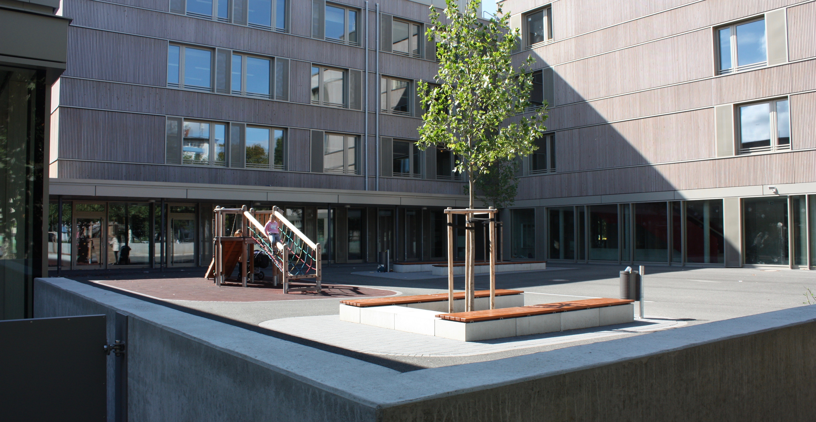
Räume machen etwas mit uns.
Räume und gebaute Umwelt beeinflussen nicht nur wie wir uns fühlen, sondern auch wie wir leben, wie wir unser soziales Miteinander gestalten, wie wir handeln, welche Entwicklungsmöglichkeiten wir haben. In Bildungsinstitutionen spielen diese Zusammenhänge eine besondere Rolle. Es heißt, der Raum sei – neben Mitschüler*innen und Lehrer*innen – der 3. Pädagoge. Er ermöglicht und unterstützt – oder hemmt – bestimmte Arten des Lernens, des Denkens, des Umgangs miteinander. Er ermöglicht Entwicklungen – oder verhindert sie.
Räume sind daher wichtige Steuerungsinstrumente für Schulentwicklung; sie sind Zeuge und Mitgestalter von Schul- und Lernkultur. Erfreulicherweise entdecken immer mehr Schulen das Thema Architektur und Raumwahrnehmung als künstlerisch-kreatives Lernfeld mit mannigfaltigen Anknüpfungspunkten zu anderen Lern-Disziplinen und zur Lebenswelt der Schüler*innen. Angeregt und unterstützt von Kulturinstitutionen, Architektenkammern, freischaffenden Künstler*innen und Architekte*innen nutzen sie es partizipativ im Hinblick auf anstehende schulische Gestaltungskonzepte und (Um-) Baumaßnahmen.
Ganz vorne dabei: die Berliner. Kein Wunder, sie leben auf und mit der Baustelle. Nordrhein-Westfalen, ohnehin Vorreiter in Sachen Kultureller Bildung. Aber auch rund um die Weimarer Bauhaus-Architektenschmiede ist man umtriebig. In diesem Dunstkreis habe ich eine Grundschule besucht, die sich dem Thema Schulhaus- und Raumgestaltung, Raumerforschung und Schulraumaneignung intensiv, kreativ und mit fühl-, seh-, und sogar hörbarem Erfolg widmet.
Die Parkgrundschule am Weimarer Stadtrand (schon der Name klingt einladend) wirkt wie eine beschauliche, etwas in die Jahre gekommene, aber für und mit den Kindern liebevoll in Schuss gehaltene und gestaltete Dorfschule. Als teilnehmende Schule des thüringer Programms „Kulturagenten für kreative Schulen“ entwickelt und verstetigt das Lehrerkollegium gemeinsam mit der betreuenden Kulturagentin Sybill Hecht ein kulturelles Schulprofil.
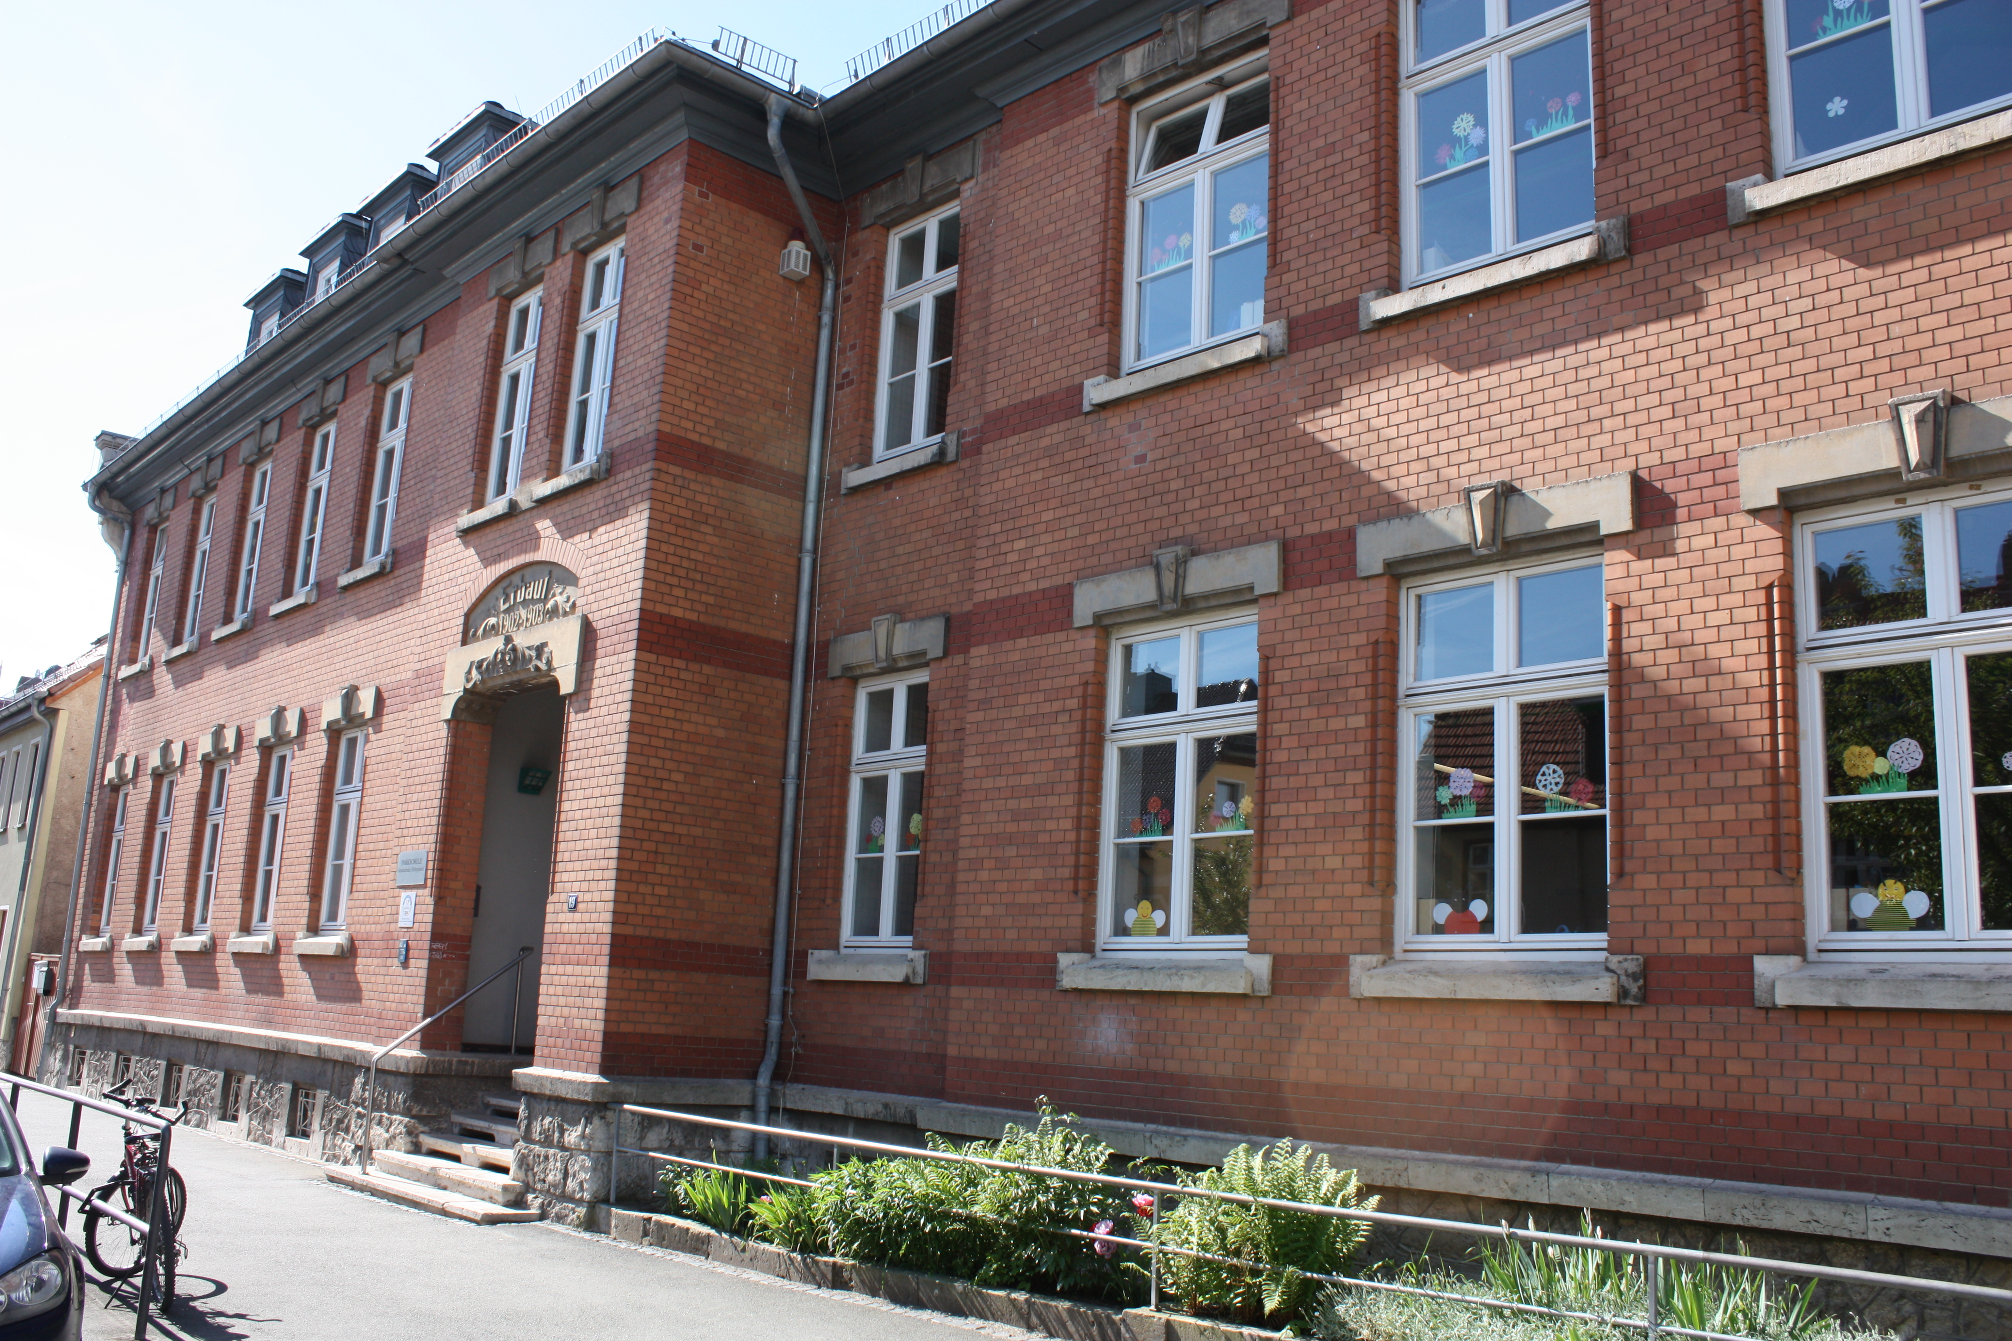
Wer kreative Angebote machen will, der braucht entsprechende Räumlichkeiten. Die Parkschule hat sie: Werkstätten und Ateliers, einen Kreativraum, einen Natur- und Erlebnisgarten mit Naturtheater und grünem Klassenzimmer, einen großen Begegnungs-Raum und viele kleine Eckchen zum Sich-Zurückziehen, Nasepopeln und Seele baumeln lassen – was ja bekanntlich beste Voraussetzungen für kreatives Denken sind.
Die Ergebnisse sind überall zu bewundern und – auch das fand ich bemerkenswert – so inszeniert, dass sie den Schulraum nicht einfach nur „zumüllen“. Die Klassenzimmer versprühen charmanten Altbaucharme (man wartet darauf, dass Pippi Langstrumpf auf dem Kleinen Onkel vorbeireitet). Das Schulgelände ist nicht großzügig bemessen, aber rund um eine prächtige Rotbuche als Terrassenlandschaft so angelegt, dass alles möglich ist, was Kindern Spaß macht und jede/r dafür sein Eckchen findet, anstatt in der Masse unterzugehen. Selbst die Toiletten, in den meisten Schulen ein Ort des Grauens, den man nur mit Ganzkörper-Hygiene-Schutzanzug betreten möchte – was aber aus technischen Gründen unvorteilhaft ist – sind hier sauber und von den Kindern wunderbar künstlerisch gestaltet.
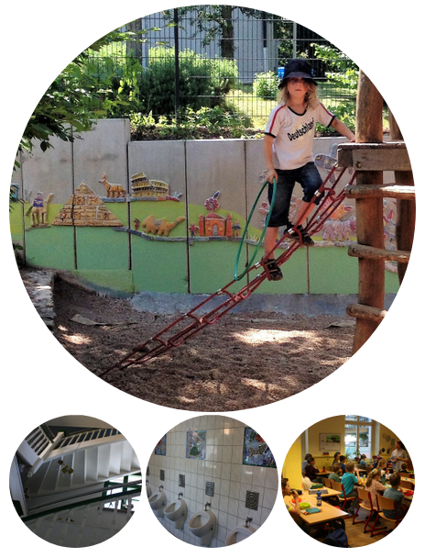
Auch im aktuellen Kulturagenten Projekt geht es um die Gestaltung der Schule, diesmal des Hofzaunes. Unter Anleitung des Künstlers Ronny Korn entwarfen die Schüler*innen mit Ölpastellkreide Zaunkönige, die dann in Kooperation mit Schüler*innen des Berufsbildungszentrums und begleitet von dem Architekten Michael Brehme wetterfest auf Eichenholzbretter verklebt wurden und nun schulkindgroß am Schulzaun prangen. Der erfüllt nach wie vor seine wichtige Abgrenzungs- und Schutzfunktion. Gleichzeitig aber ist der Zaun ein fröhlicher Hingucker, ein Identifikationsstifter für die Kinder und ein Kommunikationsangebot für alle, die vorbei gehen: „Seht her, bei uns sind lauter Zaunkönige unterwegs. Cool, was?“ Das Lehrerkollegium versteht diesen Zaun zu Recht als „Öffnung in den Stadtraum“. Was für ein Unterschied zu dem Betonmonster unserer Nachbarschaftsschule!
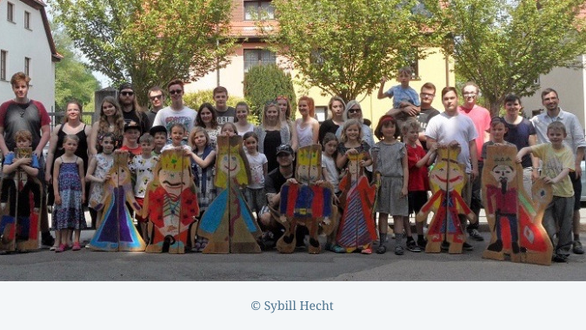
Liebe Lehrer*innen, Schulleiter*innen, Erzieher*innen, Schulträger, Architekt*innen, Eltern und Schüler*innen,
wenn an Eurer Einrichtung eine Umbau, Neubau oder sonstige gestalterische Maßnahme ansteht: kümmert Euch um Euren Dritten Pädagogen! Gestaltet ihn mit! Schaut Euch um auf dem Markt der Architekturvermittlung. Es gibt viel zu entdecken und mehr Unterstützung und positive Vorbilder als Ihr denkt!
Hier ein eine kleine Starthilfe:
(Es folgt eine Auswahl von Links zu den Themen Architektur und Schule sowie Architekturvermittlung)

INTERVIEW MIT LYDIA GRÜN VON „KULTUR ÖFFNET WELTEN“
Ein halbes Jahr lang sind Lydia Grün, Geschäftsführerin des netzwerks junge ohren e.V. und ihre Kollegin Claudia Frenzel im Auftrag der bundesweiten Initiative „Kultur öffnet Welten“ durch deutsche Lande gezogen. Diese Initiative bietet all jenen Projekten eine Plattform und Unterstützung an, die sich in besonderer Weise der Kulturellen Teilhabe für Alle verschrieben haben. Und dies insbesondere abseits der Metropolen, wo "der Scheinwerfer des Feuilletons nicht so kräftig strahlt". In Regionalworkshops haben die beiden Akteur*innen aus Kultur und Zivilgesellschaft zusammen und miteinander ins Gespräch gebracht, haben vernetzt und verzahnt, haben diskutiert über die Fragen, die diese AkteurI*innen bewegen, die Herausforderungen, die zu bewältigen sind, die Lösungen, die es geben könnte, haben eine ungeheure Vielfalt an Kulturprojekten und Initiativen kennengelernt. Vor allem haben sie zugehört. Viel und gut zugehört.
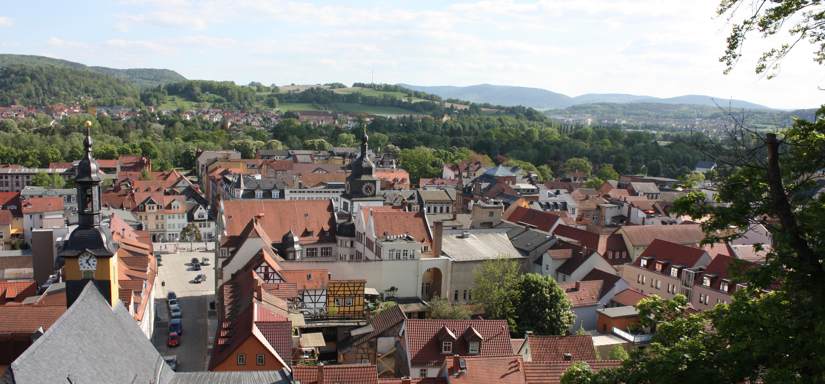
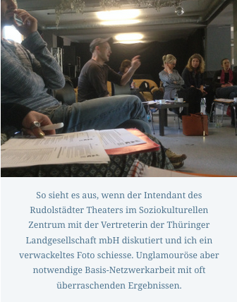
Sie waren in Lingen an der Ems, in Lüdenscheid, Rosenheim und Rudolstadt.... – und dort war auch ich. Als Zaungast in der thüringischen „Provinz“ , sozusagen. Mich interessierte, wie gerade im ländlichen Raum Kooperationen entstehen, wie und woran sie sich bewähren müssen und überhaupt wie die Kulturleute in Thüringen so druff sind. Noch spannender waren dann aber die Pausengespräche mit den beiden Frauen die nun, am Ende ihrer „Forschungsreise“, zu einer Art wandelndem Seismograph für die Befindlichkeiten und die Belange der Kulturakteur*innen an der Basis geworden sind.
Dankenswerter Weise lässt Lydia Grün uns an diesem Wissens- und Erfahrungsschatz teilhaben. (Ich bitte, die schlechte Tonqualität zu entschuldigen - Ich übe noch).
Audiodatei auf: https://kultourensite.com/2017/09/15/interview-mit-lydia-gruen-von-kultur-oeffnet-welten/
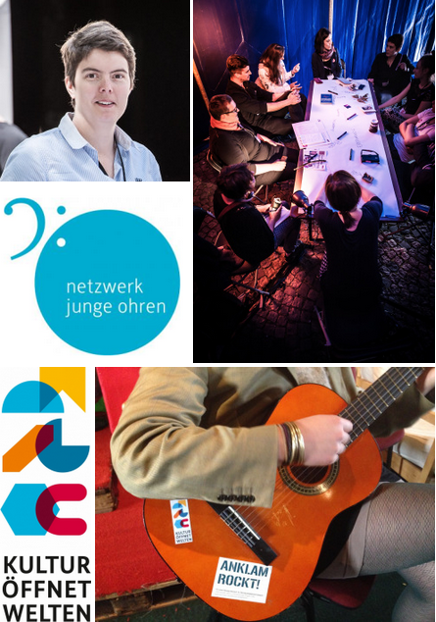
Promenadologie für Anfänger
Da unterschiedliche Arten der Fortbewegung und Orientierung im Raum und der ästhetisch-forschenden Wahrnehmung ein Leitthema meines Blogs sind: warum nicht mal ein paar methodische Zugänge vorstellen?
1. STADTERKUNDUNG UND ORIENTIERUNG
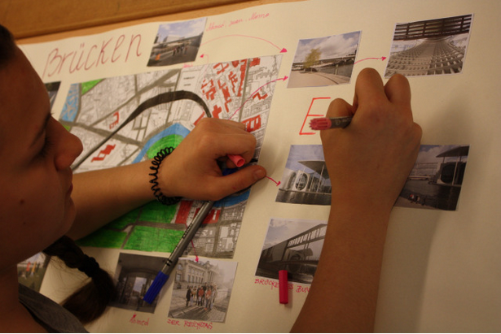
Wie finde ich mich in einer Stadt zurecht? An welchen Fixpunkten kann ich mich orientieren? In welcher räumlichen, vielleicht auch inhaltlichen oder ästhetischen Beziehung stehen sie zueinander? Welche Barrieren und Schneisen (Strassen, Flüsse etc.) zerteilen die Quartiere? Welche Verbindungen gibt es? Brücken? Blickachsen? Wie geht Kartenlesen? Was kenne ich schon? Und was vermute ich hinter der nächsten Biegung, obwohl ich da noch nie war?
Fragen wie diesen geht Architekturvermittlerin Jessica Waldera von den kleinen Baumeistern zusammen mit Jugendlichen einer Berliner Integrationsklasse nach. Es geht darum, den Blick zu schulen, Zusammenhänge zu verstehen und die Umgebung „lesen“ zu lernen, um sich intuitiv darin zurecht zu finden. Sie studieren den Stadtplan, folgen Straßenschildern, kartographieren, machen Fotos, Skizzen und Notizen, an markanten Stellen bleiben sie stehen: „Wer hat diese Brücke gebaut? Ah, Karl Schinkel – hat der nicht auch diese eine Kirche entworfen?“ „Warum stehen Polizisten vor diesem Gebäude mit den runden Kuppeln? Was ist das eigentlich?“ „Wozu dieser riesige Torbogen, wo die Menschen doch nur zu Fuß da durch gehen?“ „Und siehst Du diese Säule, wenn man durch das Tor durchschaut? Da ganz da hinten mit was Goldenem oben drauf?“ Wo kommt man eigentlich hin, wenn man von hier aus immer an der Spree entlanggeht?“
Ich begleite Jessica, als die Auswertung der Stadterkundungen ansteht. Nun wird gemalt, ausgeschnitten, sortiert, rekapituliert, geklebt, beschriftet. Ich bin beeindruckt und irgendwie gerührt, mit welchem Eifer sich die Jugendlichen ihre Welt zusammenkleben. Auch die Jungs. Während ich den Jugendlichen bei ihrem Tun zuschaue wird mir klar: räumliche Orientierung, das Sich-Verorten und intuitive Zurechtfinden in der Umgebung ist ein menschliches Grundbedürfnis. Jeder, der ein an Demenz erkranktes Familienmitglied hat, der sich schon einmal im Wald verirrt hat oder sich in einer fremden Stadt zurechtfinden musste, deren Sprache er nicht spricht und deren Schilder er nicht lesen kann, weiß wie wichtig das ist. Um wievieles mehr gilt das für diese jungen Menschen, die ihre Heimat verlassen haben und mit Fremdheitserfahrungen auf allen Ebenen umgehen müssen? Und so ist diese recht pragmatische Herangehensweise an gebaute Umwelt genau der richtige Zugang für diese Zielgruppe und liefert handfeste Ergebnisse zum An-die-Wand-pinnen.
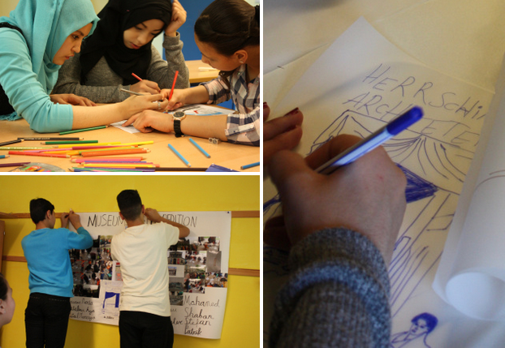
2. ÄSTHETISCHE FORSCHUNG
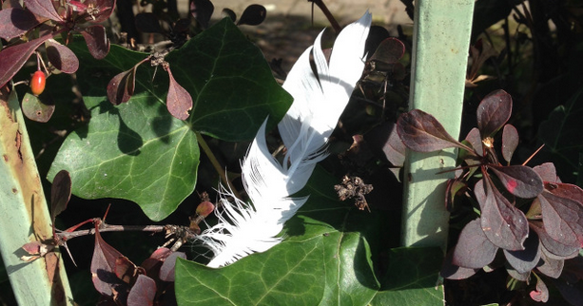
Beim ästhetisch-forschenden Lernen geht es weniger um das Ergebnis, als um das „Wie“ des Wahrnehmens und Forschens, um den subjektiven Erkenntnisgewinn mithilfe ästhetischer Erfahrungen. Beim Netzwerktreffen der Frankfurter Kultur.Forscher!-Schulen, einem von der PwC Stiftung geförderten Schulprogramm, bekomme ich einen praktischen Einblick in ein Forschungsprojekt, das Stefanie Endter vom Weltkulturenmuseum zusammen mit Lehrer*innen der IGS Herder entwickelt und umgesetzt hat: Feldforschung_im_Ostend. Angelehnt an die Forschungsmethoden der Feldforschung sollen die Kinder und Jugendlichen anhand kultureller Phänomene das Viertel erkunden, in dem ihre Schule steht. Wir machen einen Schnelldurchgang. Kunstlehrer Dirk Johanns erklärt uns unseren Auftrag: Hinausgehen, uns mit „fremdem“ Blick in der Nachbarschaft umsehen, 3 Fundstücke fotografieren, Größe, Material, Fundort und Datum notieren.
Los geht’s. Wieder einmal bin ich überrascht, wie anders ich meine gewohnte Umgebung wahrnehme, wenn ich eine bestimmte Brille aufsetze. Was interessiert mich? Was weckt meine Neugierde? Welcher Sache möchte ich auf den Grund gehen? Häufig sind es (auch bei den anderen) die unscheinbaren Dinge, die „nicht ins Bild passen“; über die wir irgendwie „stolpern“: da ist z.B. der öffentliche Mülleimer, der grün ist, wo alle anderen blau sind (inzwischen weiß ich, dass er Teil einer Müllkampagne der Stadt Frankfurt ist). Es ist ein Turnschuh, der einfach auf dem Bürgersteig liegt, als wäre sein/e Besitzer*in beim Gehen hinausgeschlappt ohne es zu merken und einfach weitergegangen (war’s Aschenputtel?). Ein Dixiklo steht etwas verloren auf dem Gehweg (aber weit und breit keine Baustelle). Oder eine Überwachungskamera (welchen Schatz hütet sie, an einem Haus, das unscheinbarer nicht sein könnte?).
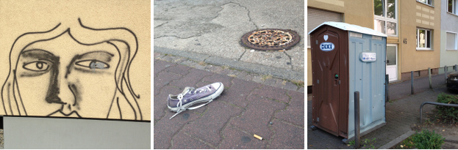
Welche Geschichte erzählen diese Dinge? Welche Fragen werfen sie auf? Und: Wie können wir diesen Fragen nachgehen? Der möglichen Fragen und Forschungsmethoden sind grundsätzlich keine Grenzen gesetzt. Wir machen erste zaghafte Versuche und erfahren beispielsweise im Gespräch mit einem Nachbarn, dass es zu dem Dixiklo durchaus eine Baustelle gibt – und überhaupt, wie viele Umbau- Ausbau-, und Neubaumaßnahmen es hier im Frankfurter Ostend derzeit gibt. Die Gentrifizierung lässt grüssen.
Zurück in der IGS tragen wir unsere Fundstücke und ersten Forschungsergebnisse zusammen. Die sind viel spannender als ich es vermutet hätte; selbst das Wenige, was wir in der kurzen Zeit (heraus-) gefunden haben, verrät mehr über das Viertel (und das sehr lebensnah), als viele andere Herangehensweisen es ermöglicht hätten. „Verschlagwortung des Ostends“, so nennt Johanns die systematische Erfassung der gesammelten Fundstücke und der zusammengetragenen Daten.
Nun wird’s literarisch: Wir denken uns Geschichten zu unserem Fundstück aus: Wo wurde es hergstellt? Wem gehört(e) es? Und wie kommt es an diesen Ort? Das Ergebnis sind höchst originelle, witzige, poetische, überraschende, eben literarische Texte, die sowohl unserem Fundstück, als auch unsererm Forschungsfeld, dem Frankfurter Ostend eine künstlerische Dimension geben.
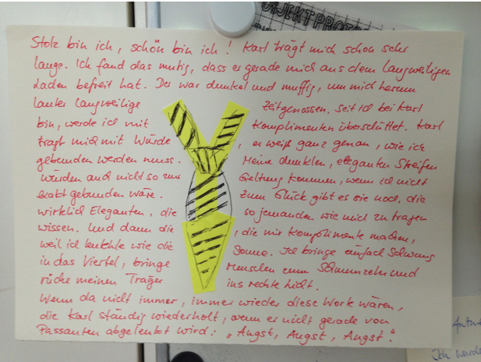
So kann man immer weiter in die Tiefe gehen. Fragen und Antworten sind, wie jede/r Forscher*in weiß, prinzipiell unendlich. Wichtig ist, dass sie dem eigenen Interesse entspringen. Und dass nicht nur der Kopf angesprochen wird, sondern eben auch Herz und Hand. Das gilt auch für uns. So bilanzierte meine Studienkollegin Beate: „Durch das Tun habe ich sofort verstanden, was ästhetische Forschung ist.“
1. PROMENADOLOGIE
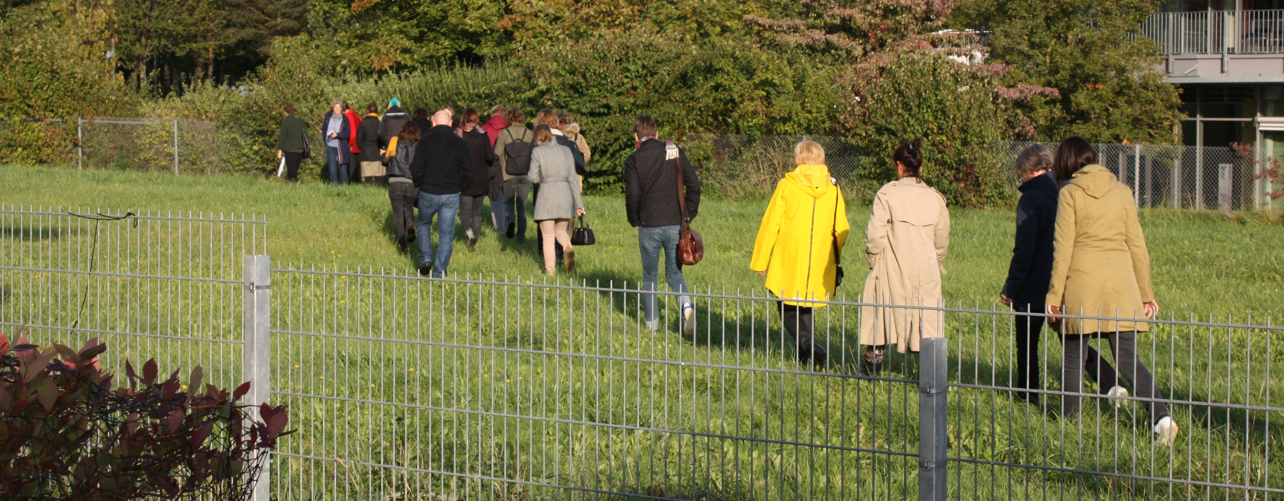
Ich mag allein schon das Wort. "Promenadologie" - das hat etwas wundebar Entschleunigtes. Angemessen entspannt sind denn auch Bertram Weisshaar und Martin Schmitz die uns Kultur.Forscher! - Netzwerker aus ganz Deutschland in diese Kunst, auch Spaziergangswissenschaft genannt, einführen. Hinter diesen putzigen Begriffen steckt eine um wissenschaftliche Anerkennung ringende, in jedem Fall unorthodoxe, gewohnte Betrachtungsweisen des Individuums herausfordernde Herangehensweise an gebaute Umwelt. In diesem Fall: die Umgebung rund um unser Hotel in Baunatal.
Unsere Aufgabe ist denkbar einfach: wir sollen dem roten Strich auf einer Google Earth Karte folgen. Kann ja nicht so schwer sein, denke ich - bis ich die Karte sehe ... Schon nach 100 Metern das erste Hindernis: Der Edeka steht im Weg.
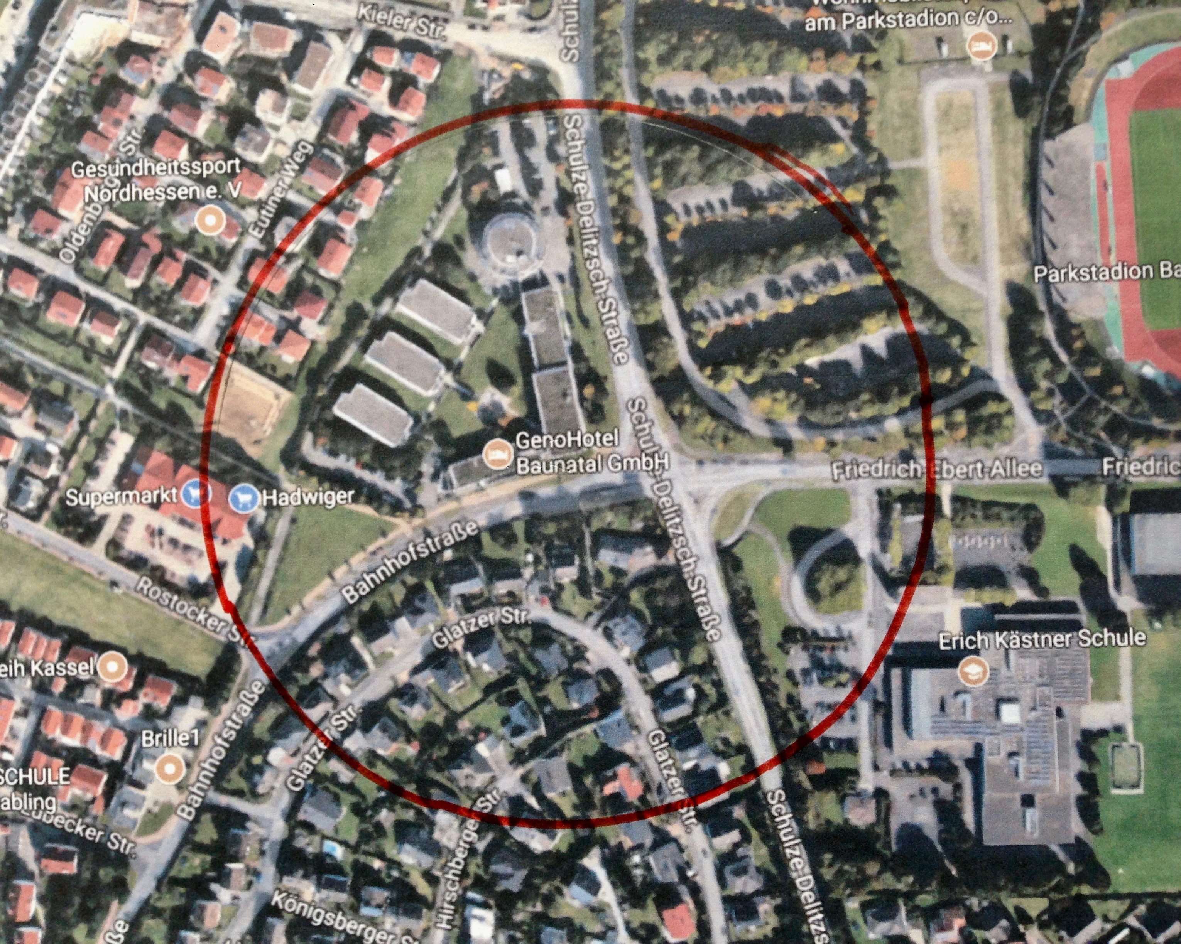

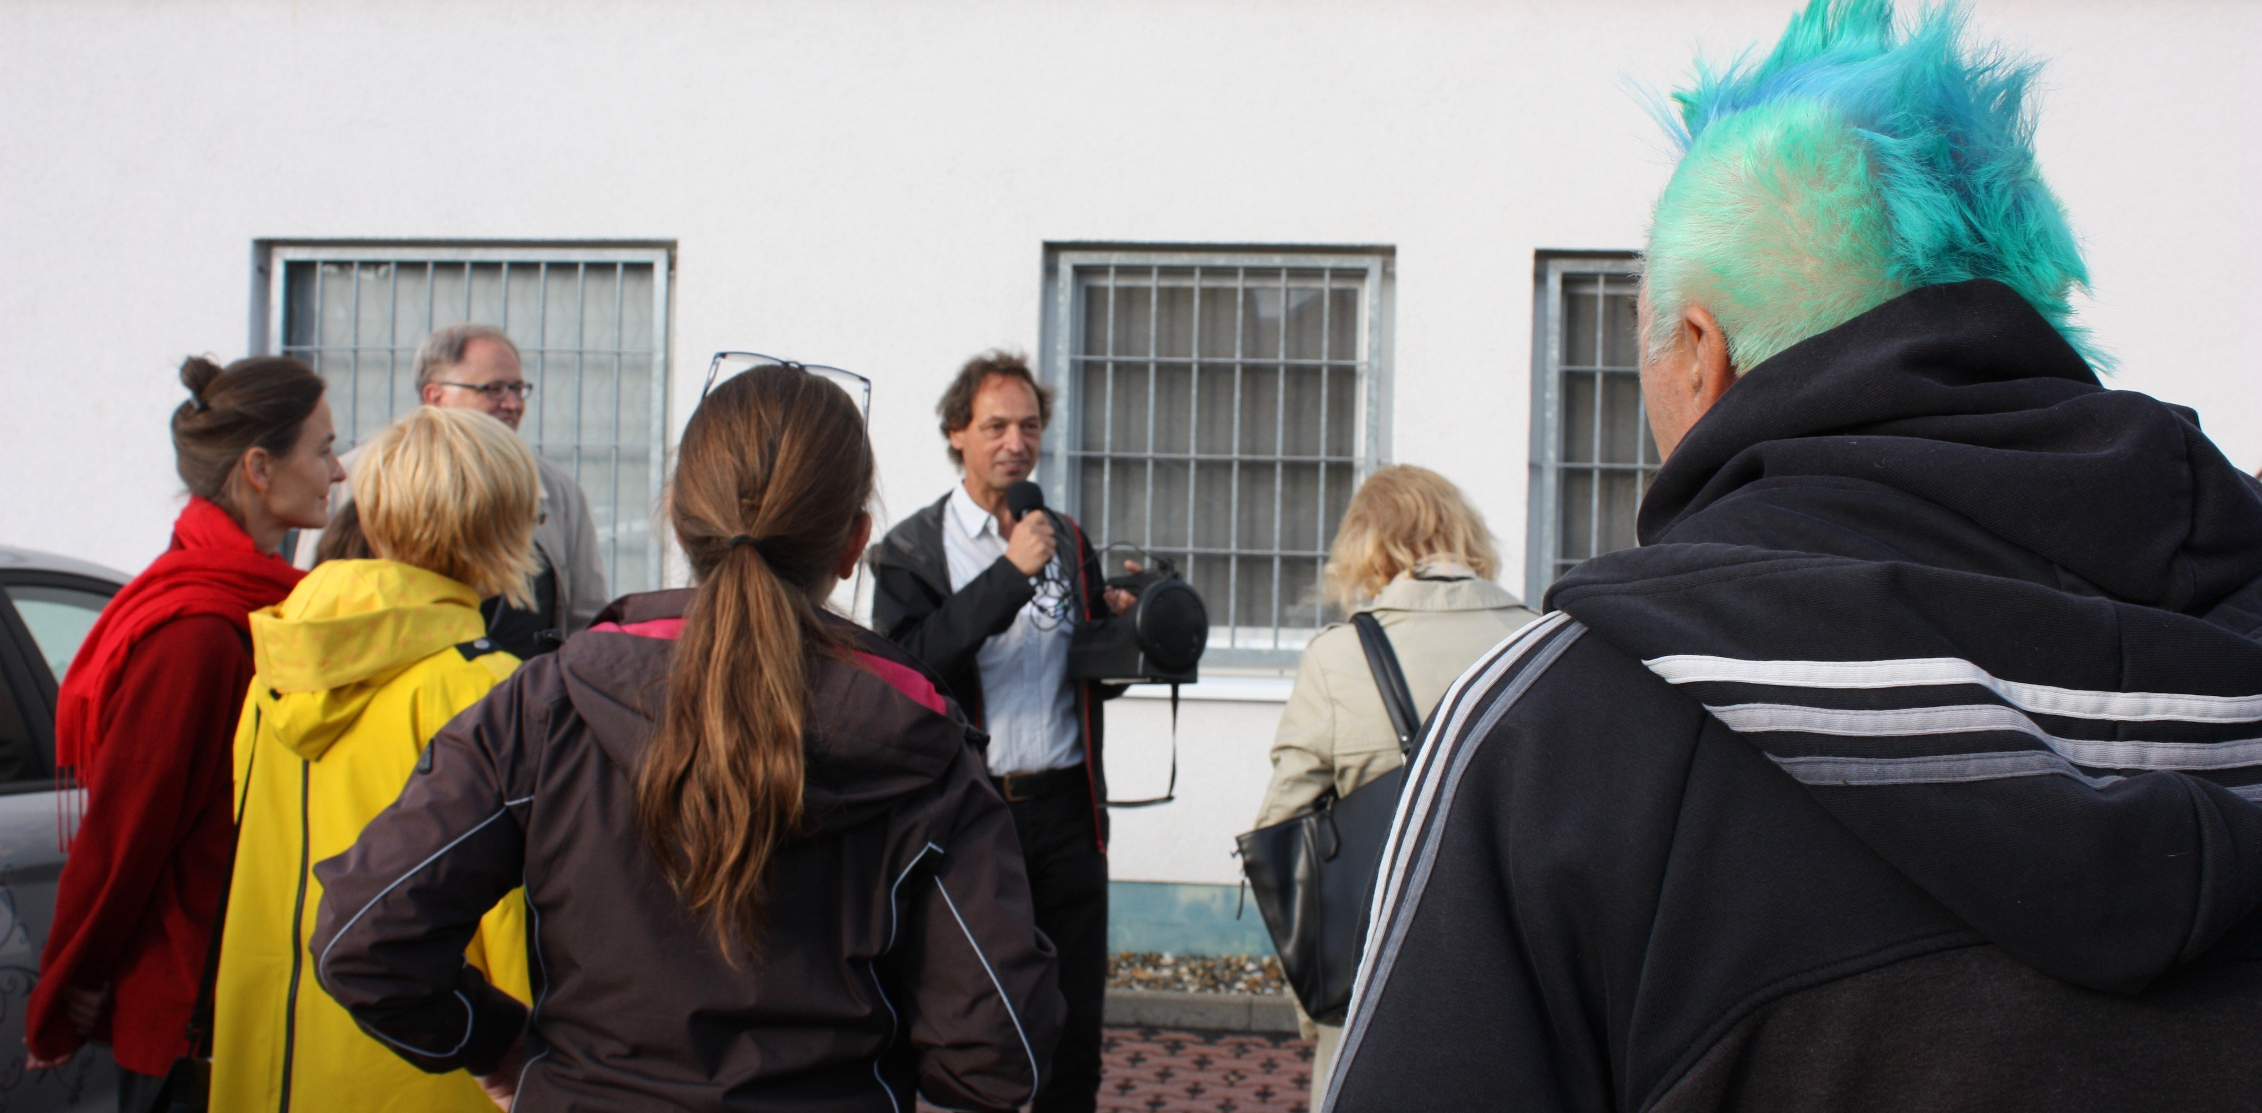
Was tun? Kein Problem für Promenadologen wie uns. Kurze Lagebesprechung, dann umgehen wir das Problem-Gebäude kurzerhand; aber immer schön dicht dran entlang. Das allerdings ruft eine Edeka Mitarbeiterin auf den Plan, die zutiefst irritiert ist über die Karavane, die sich da am Haus entlangschlängelt. Zwar wurde dem restbegrünten Supermarktgelände zwischen Parkplatz, Müllcontainern und Lagerhalle sicher noch nie so viel wertschätzende Aufmerksamkeit zuteil, aber man sieht uns unser aufrichtiges, ja sogar wissenschaftliches Interesse offenbar nicht auf den 1. Blick an. Jedenfalls tut die Frau, was viele Menschen tun, wenn sie verunsichert sind: erst mal losschimpfen.
Da niemand sie in ihrem Ärger so recht ernst nimmt, eskaliert die Lage ("ihr Wichser"), was später zu einer Diskussion über das Phänomen des Terretoriums und das Übertreten von Grenzen - den Sichtbaren und vor allem den Unsichtbaren - führt. Da haben wir im wahrsten Sinne ganz schön was losgetreten - dabei sind wir erst rund 150 Meter weit gekommen.
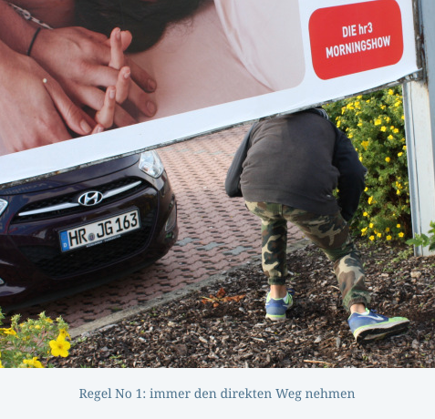
50 Meter und eine 50 Meter und eine abschüssige Böschung später landen wir unversehens bei einem von Wohnhäusern umstandenen morastigen Biotop. Wie das jetzt hier hinkommt? Keine Ahnung. Auf mich wirkt es als hätte eine wildgewordene Bürgerinitiative dieser merkwürdig gesichtslosen Ansammlung von Funktionsbauten und Wohnhäusern wenigstens ein (schön quadratisches), keiner direkten Nutzung zugängliches Fleckchen Erde abtrotzen wollen. Als Forscher*in darf ich sowas bestimmt nicht denken und schon gar nicht schreiben. Also zurück in den Forscher*innenmodus.
Weiter geht es durch ein Wohngebiet. Ich bewege mich, als wäre ich auf dem Mond gelandet. Jedes noch so banale Detail erscheint mir plötzlich neu und bedeutungsvoll. An einem Wendehammer mit lauter angrenzenden Privatgrundstücken wollen wir beinahe aufgeben. Aber eine von der Edeka-Erfahrung geläuterte, gleichwohl beherzte Kollegin bittet erfolgreich um Durchlass. Unter den kopfschüttelnden Blicken der Hausbesitzerin setzen wir unsere Promenade zwischen Garage, Rosenstauden und Fußballtor fort über die dahinterliegende grüne, seltsam ungenutzt Wiese dem nächsten Abenteuer entgegen...
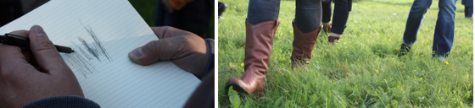
Ein solcher Spaziergang birgt tatsächlich schon auf wenigen 100 Metern jede Menge Überraschungen und einen Hauch von Abenteuer an einem Ort, der mir geradezu gruselig vorhersehbar erscheint. Nicht nur, dass ich anders sehe, ich sehe auch Anderes: Brachen und die vernachlässigten Rückseiten der herausgeputzten Vorderseiten. Aber auch unvermutete, intime "Idyllen". Zudem nähere ich mich aus ungewohnter Perspektive. Fragen der Stadtplanung tauchen auf, überhaupt der Planung: Wer plant was, wie und warum? Ein Zitat von Lucius Burckhardt, dem Vater der Spaziergangswissenschaften, bleibt hängen: "Die Verschlechterung unserer Umwelt ist nichts anderes als die Summe dessen, was bei der Planung unter den Tisch fiel." Also gut, holen wir es dort wieder hervor! Darum mein Fazit: ein hochinteressante Disziplin. Sie sei allen Soziolog*innen, Städte- und Landschaftsplaner*innen, Architekt*innen und auch Kulturellen Bildner*innen wärmstens empfohlen, sowie all jenen, die immer schon mal durch fremder Leute Gärten stiefeln und hidden und forbidden places entdecken wollen (also allen Kindern :-)
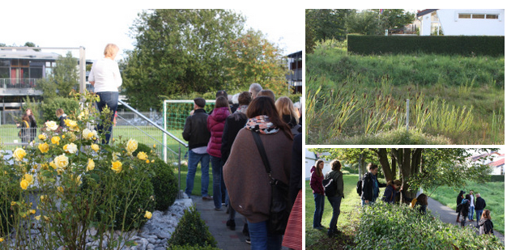

…und noch ein paar Links:
1. Stadterkundung:
Anke M. Leitzgen und Lisa Rienermann: „Entdecke deine Stadt. Stadtsafari für Kinder.“
Lehrerhandbuch „StadtteilDetektive“ des Deutschen Architekturmuseums (Downoload)
2. Ästhetische Forschung:
Christina Leuschner und Andreas Knoke (Hrsg.): „Selbst entdecken ist die Kunst“
Blog über ein ästhetisches Forschungsprojekt zweier Studentinnen.
3. Promenadologie:
Audio Downloads bei Talk-Walks

